Universidad de Montevideo
Facultad de Ingeniería

Proyecto UMix

Búsqueda
de supervivientes

Borrador del Informe del
Proyecto Final de Carrera
Versión 1.1

Juan Brenes
Sofía Silva

Montevideo
5 de Diciembre de 2009

Abstract del documento

En este documento se presenta un borrador del Informe Final del Proyecto de Fin de Carrera. Se incluye contenido teórico y práctico sobre los módulos del proyecto que se han completado hasta el momento y sobre la metodología de trabajo empleada.

Historial de cambios

Versión | Fecha | Descripción | Autor
1.0 | 7 de noviembre de 2009 | Formato del documento | Sofía Silva
1.1 | 5 de diciembre de 2009 | Versión inicial del documento | Sofía Silva

Documentos referenciados
Nombre | Link | Versión | Fecha | Autor

Acronimos y abreviaturas

Texto

Elaborar un borrador del informe final, que incluye los borradores de los capítulos de introducción, marco teórico, esquema de desarrollo, el charter y la declaración del alcance y el avance del resumen ejecutivo.

Avance del Resumen Ejecutivo

Introducción

Hoy en día, en el mundo suceden catástrofes muy frecuentemente. Esto genera enormes cantidades de heridos cuyo rescate suele ser una tarea ardua y compleja. La búsqueda de supervivientes implica tener suficiente personal a disposición para recorrer las áreas de catástrofe. Por otro lado, el hecho de que sean personas las que realizan la búsqueda implica un riesgo para éstas por el hecho de estar recorriendo zonas peligrosas.

En este contexto, este proyecto tiene como principal objetivo contribuir a simplificar el rescate de personas luego de catástrofes, desarrollando un sistema automatizado que realice las tareas de búsqueda de supervivientes.

Antecedentes
Debido a que Uruguay no es un país en donde ocurran terremotos ni otros fenómenos naturales que provoquen importantes catástrofes, hasta el momento no se han llevado a cabo proyectos similares al proyecto UMix. Sin embargo, sí existen a nivel internacional proyectos en esta área, aunque estos son propietarios, mucho más complejos y de alto costo. Desde un principio, la idea del proyecto UMix fue mantener bajos costos y modularidad para que pueda ser mejorado por otros equipos en algún futuro.

Objetivos

El objetivo general de este proyecto es contribuir al desarrollo de tecnologías que faciliten la tarea de búsqueda de supervivientes en áreas de catástrofes.

Los objetivos específicos de este proyecto son los siguientes:

- Implementar funcionalidades básicas de búsqueda de personas.

- Desarrollar un módulo que permita la comunicación inalámbrica con una computadora personal utilizando protocolos de red estandarizados. Esto permitirá la fácil administración y manipulación del móvil.

- Incluir un módulo de posicionamiento que haga uso de un dispositivo GPS estándar para determinar la ubicación del móvil en todo momento y en particular cuando se detecta un superviviente.

- Diseñar el sistema de movimiento de forma tal que la plataforma física de movimiento sea fácilmente intercambiable.

- Simular el módulo de detección de vida con un sensor de sonido.

Metodología

Durante el semestre en que se cursó la Asignatura Proyecto de Telemática también se cursó Gestión de Proyectos, cuyo objetivo era poder gestionar el proyecto. Para cumplir con este objetivo se realizaron diversas tareas, algunas de las cuales concluyeron con un entregable. Estas tareas incluyeron la planificación del desarrollo del proyecto, creando un cronograma con desglose de tareas y asignación de los integrantes a las mismas; la redacción de un documento de alcance y la redacción del Plan de Proyecto.

Para la asignación de tareas se tuvo en cuenta la modularidad del proyecto, lo cual permitió dividir las tareas de forma de poder avanzar en paralelo con los distintos módulos. Es decir, que el avance de uno de los integrantes del equipo condicionaba lo mínimo posible al avance del otro integrante.

Por otro lado, el proyecto requiere de la realización de tareas técnicas para poder implementar los distintos módulos que comprende el sistema. Para llevar a cabo esta implementación se planificó la dedicación de cierto tiempo a la investigación teórica del módulo, para luego pasar a la implementación y, por último, el testeo.

Para los módulos asociados al PIC se dividió la implementación y el testeo en dos etapas: primero se implementó y testeó en una simulación (utilizando el programa Proteus) y luego se armaron los circuitos físicos y se testearon. Esta última etapa, a su vez se dividió en dos: primero se armaron los circuitos sobre protoboards y luego de verificado su correcto funcionamiento, se soldaron sobre placas pertinax.

Resultados

Como resultado de esta primera etapa del proyecto se logró un prototipo que cumple con las funcionalidades que se especificaron al comienzo del proyecto:

- Módulo de movimiento: Control del motor de continua y del motor paso a paso desde un PC.
- Sensor de sonido: Detección de un tono de 1 kHz de frecuencia y notificación a la placa BeagleBoard.

- Comunicación inalámbrica entre la placa BeagleBoard y un PC.

- Comunicación entre la placa BeagleBoard y el PIC.
VER Qué MAS FALTA

Conclusiones

VER

Índice
Abstract del documento ii
Historial de cambios ii
Documentos referenciados ii
Acronimos y abreviaturas ii
Avance del Resumen Ejecutivo iii
Introducción iii
Antecedentes iii
Objetivos iii
Metodología iv
Resultados iv
Conclusiones v
Índice vi
Índice de Figuras xi
Índice de tablas xii
1 Introducción del Proyecto Final de Carrera 1
1.1 Proyecto UMix 1
1.2 Objetivos 1
1.2.1 Objetivo general del proyecto 1
1.2.2 Objetivos específicos del proyecto 2
1.3 Antecedentes 3
1.4 Justificación de impacto 3
1.5 Grupos de interés 4
2 Marco Teórico del Proyecto Final de Carrera 5
2.1 Microcontrolador PIC 5
2.1.1 Arquitectura 6
2.1.2 CPU y ALU 7
2.1.3 Oscilador 8
2.1.4 Memoria 8
2.1.4.1 Memoria de programa 8
2.1.4.2 Memoria de datos 10
2.1.4.2.1 Registro STATUS 11
2.1.4.2.2 Registro OPTION_REG 12
2.1.4.2.3 Registro PCON 12
2.1.4.3 Memoria de datos EEPROM 12
2.1.5 Modo SLEEP 12
2.1.6 Interrupciones 14
2.1.6.1 Interrupción externa 16
2.1.6.2 Interrupción por cambio en el Puerto B 16
2.1.7 Periféricos 17
2.1.7.1 Puertos de entrada/salida 17
2.1.7.2 Timer2 18
2.2 Herramientas de desarrollo 21
2.2.1 Entorno de desarrollo integrado MPLAB 21
2.2.2 Paquete MPASM 22
2.2.3 Simulador Proteus 22
2.2.4 Programador PICSTART Plus 23
2.3 Control de motores 23
2.3.1 Motor de continua (Tracción) 23
2.3.2 Motor PaP (Dirección) 24
2.3.3 Driver L293D 25
2.4 Manejo de sensores 27
2.4.1 Sensor de sonido 27
2.4.1.1 Micrófono 28
2.4.1.1.1 Micrófono electret 28
2.4.1.1.2 Alimentación del micrófono 29
2.4.1.2 Amplificador Operacional 30
2.4.1.2.1 Opamp ideal 31
2.4.1.2.2 Opamp TL070 32
2.4.1.2.3 Filtros activos 32
2.4.1.3 Detector de tono 35
2.4.1.4 Relé 36
2.4.2 Sensores de obstáculos 37
2.4.2.1 Microswitches 38
2.4.2.2 Flip-Flop RS asíncrono 39
2.5 Repositorio Subversion 41
3 Marco Metodológico del Proyecto Final de Carrera 43
3.1 Introducción a la metodología 43
3.2 Gestión del proyecto 43
3.2.1 Planificación 43
3.2.2 Control de avance 44
3.2.3 Redacción de documentos 44
3.2.3.1 Documento de Alcance 44
3.2.3.2 Plan de Proyecto 44
3.3 Tareas técnicas 45
3.3.1 Investigación 45
3.3.2 Implementación y testeo 45
4 Desarrollo del proyecto 47
4.1 Definición del tema 47
4.2 Estudio de la placa 47
4.3 Definición del Formato de Documentos 47
4.4 Desarrollo del plan de proyecto 48
4.5 Compilación e instalación de linux 48
4.5.1 Obtención de los fuentes 48
4.5.2 Compilación 48
4.5.3 Instalación en la placa 48
4.6 Instalacion y Configuracion de Otros Programas y Servidores en Linux 48
4.6.1 Determinación de herramientas a utilizar 49
4.6.2 Obtención de los instaladores 49
4.6.3 Instalación en la placa 49
4.7 Diseño y construcción del móvil 49
4.8 Implementación del Módulo de Movimiento 51
4.8.1 Estudio del módulo PWM 51
4.8.2 Desarrollo del código 52
4.8.3 Testeo del módulo de movimiento 53
9. Miércoles 2 de diciembre de 2009 54
4.9 Implementación Módulo Comunicación PIC - Placa Desarrollo 54
4.9.1 Investigación de los protocolos del puerto de expansión 54
4.9.2 Desarrollo protocolo de comunicación 54
4.9.3 Integración con otros módulos 55
4.9.4 Testeo protocolo comunicación 55
4.10 Implementación Módulo de Detección de Sobrevivientes 55
4.10.1 Estudio de integración de sensores de simulación de vida 55
4.10.2 Desarrollo de código de sensor de vida 55
4.10.3 Testeo sensor de simulación de vida 55
4.11 Adaptación e integración de Módulo de Detección de obstaculos 55
4.11.1 Estudio de integración de sensores de detección de obstáculos 55
4.11.2 Investigación de proyectos existentes 55
4.11.3 Adaptación del código obtenido 55
4.11.4 Integración con el módulo de movimiento 56
4.11.5 Testeo módulo de detección de obstáculos 56
4.12 Implementación Módulo de Posicionamiento Global 56
4.12.1 Investigación de interacción con GPS 56
4.12.2 Desarrollo del código de posicionamiento 56
4.12.3 Testeo módulo de posicionamiento 56
4.13 Comunicacion Inalámbrica 56
4.13.1 Obtención de los drivers del modem 56
4.13.2 Integración del modem a la placa 56
4.13.3 Testeo comunicación inalámbrica 56
4.14 Armado primer prototipo 56
4.15 Desarrollo Interfaz Web 57
4.15.1 Diseño grafico de la interfaz web 57
4.15.2 Integración con módulo de comunicación 57
4.15.3 Testeo interfaz web 57
4.16 Instalación y Configuración del Servidor Web 57
4.17 Diseño y Creación de la Base de Datos 57
4.17.1 Diseño de la Base de Datos 57
4.17.2 Creación de la Base de Datos 57
4.17.3 Integración con la interfaz web 57
4.18 Diseño de la fuente de alimentación 57
4.19 Armado segundo prototipo 57
5 Conclusiones 59
6 Recomendaciones 60
7 Bibliografía 61
8 Anexo I – Plan del Proyecto Final de Carrera 62
8.1 Acta del Proyecto 62
8.1.1 Nombre del Proyecto 62
8.1.2 Fecha de comienzo 62
8.1.3 Áreas de conocimientos / procesos 62
8.1.4 Áreas de aplicación (sector / actividad) 63
8.1.5 Fecha de inicio del Proyecto 63
8.1.6 Fecha tentativa de finalización del Proyecto 63
8.2 Objetivos del proyecto 63
8.2.1 Objetivo General 63
8.2.2 Objetivos Específicos 63
8.3 Descripción del producto 64
8.4 Necesidad del Proyecto 65
8.5 Alcance 65
8.5.1 Incluido 65
8.5.2 No incluido 65
8.6 Justificación del Impacto (aporte y resultados esperados) 65
8.7 Entregables 66
8.8 Restricciones 66
8.9 Identificación de grupos de interés (directos e indirectos) 66
9 Anexo II – Actas 67
9.1 Acta N° 1 67
9.2 Acta N° 2 68
9.3 Acta N° 3 69
9.4 Acta N° 4 70
9.5 Acta N° 5 71
9.6 Acta N° 6 72
10 Anexo III – Código del PIC 73

Índice de Figuras

Figura 1.1 - Esquema modular 3
Figura 2.1 - Diagrama de bloques PIC 16F877A 6
Figura 2.2 - Mapa de la memoria de programa y stack 9
Figura 2.3 - Mapa de bancos de memoria 11
Figura 2.4 - Diagrama de bloques pines RB7:RB4 17
Figura 2.5 - Típico puerto de entrada/salida 18
Figura 2.6 - Diagrama de bloques Timer2 19
Figura 2.7 - Registro T2CON 20
Figura 2.8 - Motor de continua con fuente simétrica 24
Figura 2.9 - Motor de continua con puente H 24
Figura 2.10 - Motor PaP bipolar 25
Figura 2.11 - Motor PaP unipolar 25
Figura 2.12 - Esquema interno L293D 26
Figura 2.13 - Esquema micrófono electret 29
Figura 2.14 - Alimentación de micrófono electret 30
Figura 2.15 - Símbolo opamp 30
Figura 2.16 - Opamp ideal 32
Figura 2.17 - Filtro pasivo vs. filtro activo 33
Figura 2.18 - Filtro activo pasa banda 34
Figura 2.19 - Respuesta en frecuencia de un filtro pasa banda 34
Figura 2.20 - Diagrama de bloques LM567 35
Figura 2.21 - Ecuaciones LM567 35
Figura 2.22 - Ancho de banda vs amplitud de la señal de entrada 36
Figura 2.23 - Partes del relé 37
Figura 2.24 - Esquema microswitch 38
Figura 2.25 - Flip-flop RS con compuertas NOR 40
Figura 4.1 - Esquema PIC y drivers 51
Figura 8.1 - Esquema modular 64

Índice de tablas
Tabla 2-1 Secuencia de pasos motor PaP 25
Tabla 2-2 - Parámetros opamp ideal 31
Tabla 2-3 - Tabla de verdad flip-flop RS 39
Tabla 2-4 - Tabla de verdad NOR 40

Introducción del Proyecto Final de Carrera
  - Proyecto UMix
El presente proyecto, “Proyecto UMix – Búsqueda de supervivientes”, consiste en la investigación necesaria para desarrollar un sistema automatizado de búsqueda de supervivientes de catástrofes y en el desarrollo de un prototipo de este sistema.

Para el desarrollo de este proyecto se utilizaron diversos dispositivos de ubicación, monitoreo y comunicación ya estandarizados. Se manejan microswitches como sensores que permiten detectar obstáculos; se simulan los sensores de vida con un sensor de sonido que detecta un tono con una frecuencia determinada y se utilizan circuitos integrados que implementan drivers para controlar los motores del vehículo. Además, se maneja un sistema de comunicación inalámbrica estándar que permite notificar a un dispositivo cliente.

VER QUÉ MÁS HAY QUE AGREGAR

Todo el sistema fue implementado en base a software, interfaces y plataformas libres, lo cual permite la fácil adaptación de este proyecto a otros sistemas.

  - Objetivos

Objetivo general del proyecto
Contribuir al desarrollo de tecnologías que faciliten la tarea de búsqueda de supervivientes en áreas de catástrofes. Para ello se utilizarán componentes estandarizados, de fácil adquisición y se recurrirá a código open source, de forma de permitir futuros desarrollos sobre la base de este proyecto.

Objetivos específicos del proyecto
Implementar funcionalidades básicas de búsqueda de personas, es decir realizar un móvil que se desplace de forma autónoma en un área determinada e informe sobre los lugares específicos donde se encontraron posibles supervivientes. Para esto es necesario:

- Cargar un sistema operativo Linux sobre una placa de desarrollo Beagle Board.
- Desarrollar la lógica para el control de los motores y para la interacción con los sensores en un microcontrolador PIC 16F877A.
- Utilizar circuitos integrados para controlar los sensores y los motores.
- Implementar sensores de obstáculos y sensor de sonido.
- Utilizar un motor de continua y un motor paso a paso para la tracción y la dirección del móvil respectivamente.
- Desarrollar un módulo en la placa BeagleBoard que permita la comunicación inalámbrica con una computadora personal utilizando protocolos de red estandarizados. Esto permitirá la fácil administración y manipulación del móvil.
- Incluir un módulo de posicionamiento que haga uso de un dispositivo GPS estándar para determinar la ubicación del móvil en todo momento y en particular cuando se detecta un superviviente.
- Diseñar el sistema de movimiento de forma tal que la plataforma física de movimiento sea fácilmente intercambiable.
- Simular el módulo de detección de vida con un sensor de sonido.
VER SI SE PUEDE COMPLETAR UN POCO MÁS

En la Figura 1.1 - Esquema modular se presenta un esquema del proyecto, en el cual se muestran los módulos del mismo, en donde residen y cómo interactúan entre si.

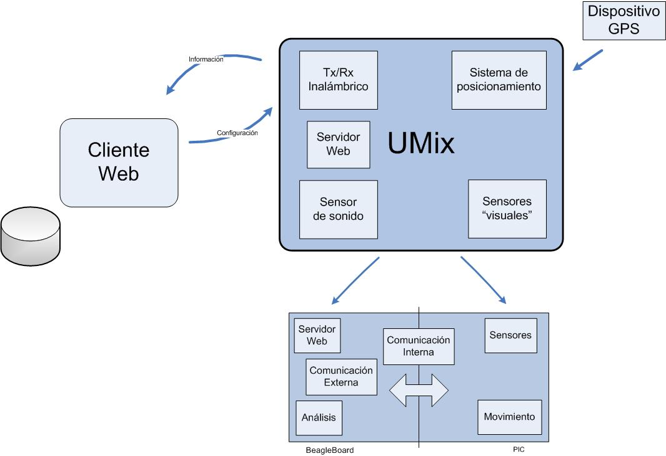
Figura 1.1 - Esquema modular

  - Antecedentes

  - Justificación de impacto

UMix es un proyecto que no pretende competir con sistemas automatizados de búsqueda que utilicen alta tecnología, si no que su objetivo es brindar una solución económica, sencilla y modular que pueda adaptarse a distintas realidades. Además pretende ser la base para futuros proyectos de investigación y desarrollo que haya en la rama.

Si bien muchos de los componentes que se utilizarán en la implementación de UMix ya existen, no existe ningún proyecto hasta el momento que las vincule y las integre en una solución de estas características.

Se espera que el valor agregado por la integración de todas las tecnologías y las herramientas desarrolladas permitan que el proyecto UMix tenga un gran impacto y aceptación en el mercado.

  - Grupos de interés

- Entes Gubernamentales que participen en la búsqueda de supervivientes
- ONGs u otras organizaciones que participen en la búsqueda de supervivientes
- Fuerzas armadas, ejércitos
- Grupos sociales que habiten en zonas de accidentes o catástrofes naturales frecuentes
- Empresas dedicadas a la venta de este tipo de tecnología
- Investigadores particulares de robótica y desarrolladores de sistemas automatizados
- Desarrolladores del kernel de linux

Marco Teórico del Proyecto Final de Carrera

Comprende el establecimiento de un marco referencial y de la teoría de la temática. Con el primero se orienta sobre aspectos como ubicación geográfica o institución sobre la que se desarrolla el proyecto. Con el segundo se describe lo que se investiga, ordenando de forma que permita visualizar la ubicación estratégica de cada uno de los temas del proyecto.

  - Microcontrolador PIC
Microchip Technology Inc. (1997)
Para el desarrollo de la lógica de control de motores y sensores se utilizó un microcontrolador PIC 16F877A. Este microcontrolador es un dispositivo de alta performance con CPU RISC (Reduced Instruction Set Computer), la cual consta de 35 instrucciones de una palabra que se ejecutan en un único ciclo de instrucción.

El PIC 16F877A cuenta con varios periféricos. Los periféricos son lo que diferencia un microcontrolador de un microprocesador. Facilitan la interfaz con el exterior del PIC y tareas internas tales como mantener distintas bases de tiempo.

Algunos de los periféricos incluidos en este PIC son: timers, módulos de captura, comparación y modulación por ancho de pulso (PWM), puerto serial síncrono (SSP), receptor transmisor síncrono asíncrono universal (USART), puerto paralelo esclavo (PSP), conversor analógico/digital (A/D), entre otros. De todos los periféricos disponibles, en este proyecto solo se hizo uso del Timer2 y de los puertos de entrada/salida. Por este motivo, en la sección Periféricos de este informe solo se explicarán en detalle estos módulos.

En la Figura 2.2 - Diagrama de bloques PIC 16F877A se muestra el diagrama de bloques del PIC utilizado.

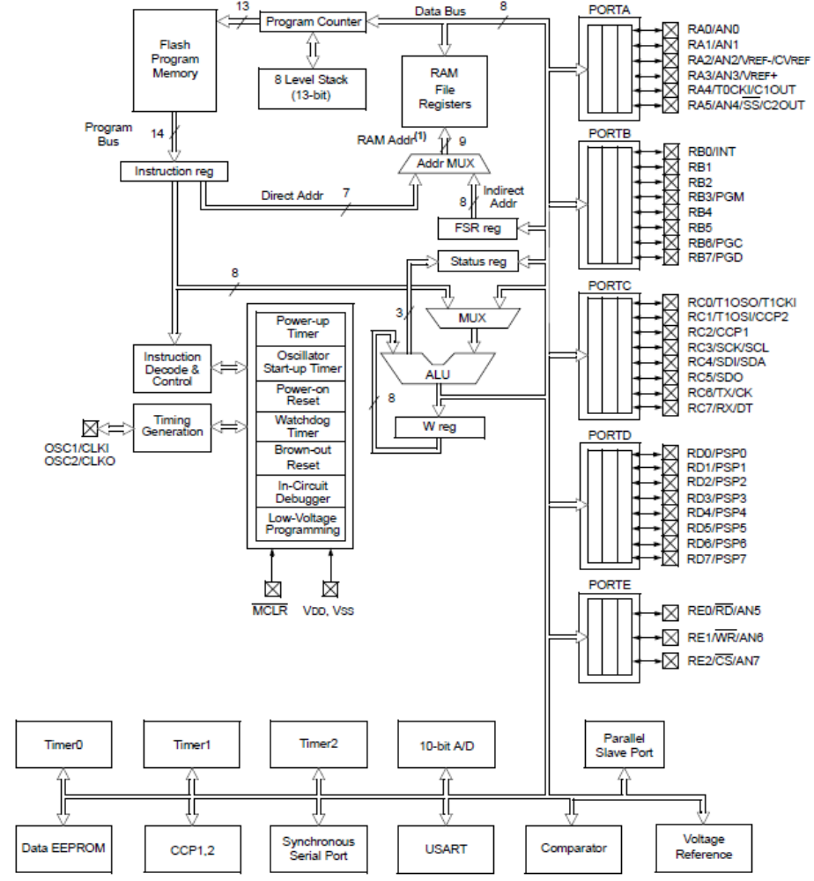
Figura 2.2 - Diagrama de bloques PIC 16F877A

Arquitectura
El PIC 16F877A tiene una arquitectura Harvard, por lo que tiene la memoria de programa separada de la memoria de datos y éstas son accedidas desde buses separados. Esto mejora el ancho de banda y permite que se ejecute una instrucción mientras se carga la siguiente (pipeline de instrucciones).

Otras características de la arquitectura de este PIC son las siguientes:
- Dispone de instrucciones de palabra larga e instrucciones de palabra sencilla
- Ejecuta las instrucciones en un solo ciclo de máquina
- Tiene un set de instrucciones reducido lo cual permite que sea aprendido fácilmente
- La memoria de registro de archivos o datos puede ser accedida directa o indirectamente

Su programación es sencilla pero eficiente, ya que las instrucciones son simétricas, es decir que es posible realizar cualquier operación sobre cualquier registro usando cualquier modo de direccionamiento.

Solo se utilizan dos instrucciones no orientadas a registros que son SLEEP (coloca al dispositivo en el modo de menor consumo) y CLRWDT (verifica que el chip esté operando correctamente evitando que el Watchdog Timer (WDT) se desborde y resetee el dispositivo).

CPU y ALU
La Unidad Central de Procesamiento (CPU) es responsable de usar la información en la memoria de programa (instrucciones) para controlar la operación del dispositivo. Muchas de estas instrucciones operan sobre la memoria de datos. Para operar sobre la memoria de datos es necesaria la Unidad Lógica Aritmética (ALU).

Además de realizar operaciones aritméticas y lógicas, la ALU controla los bits de estado (que se encuentran en el registro STATUS). El resultado de algunas instrucciones fuerzan los bits de estado a un valor que depende del estado del resultado.

Oscilador
El circuito interno del oscilador se usa para generar el reloj del dispositivo. El reloj del dispositivo es necesario para que el dispositivo ejecute las instrucciones y para que funcionen los periféricos. Cuatro períodos del reloj del dispositivo general un ciclo del reloj interno de instrucciones (T_{CY}).

El oscilador puede trabajar en uno de ocho modos distintos: Cristal de baja frecuencia (LP), Cristal/Resonador (XT), Cristal/Resonador de alta velocidad (HS), Resistencia/Capacitancia externa (RC) con o sin salida de reloj y Resistencia/Capacitancia interna de 4 MHz con o sin salida de reloj. Para seleccionar el modo del oscilador se utilizan los bits de configuración del dispositivo FOSC2, FOSC1 y FOSC0. Los diferentes modos permitirán ahorrar costos del sistema o ahorrar energía.

En este proyecto se utiliza el oscilador en modo HS para lo cual se conecta un cristal de 20 MHz en los pines OSC1 y OSC2. Se tomo la decisión de utilizar este modo debido a que se requería alta velocidad en la lógica de control de motores y sensores.

Memoria
El PIC 16F877A tiene tres bloques de memoria: memoria de programa, memoria de datos y memoria de datos EEPROM.

      - Memoria de programa
La memoria de programa es una memoria Flash que puede ser borrada eléctricamente, es decir que puede ser borrada y reprogramada sin ser removida del circuito.

Para especificar la dirección de la instrucción a cargar para ser ejecutada se utiliza un contador de programa (PC) de 13 bits, es decir que es capaz de direccionar un espacio de memoria de programa de una palabra de 8K por 14 bits. El ancho del bus de la memoria de programa es 14 bits. Debido a que todas las instrucciones son de una palabra, un dispositivo con una memoria de programa de 8K por 14 bits tiene espacio para 8K de instrucciones.

En la posición 0000h se encuentra el vector de Reset y en la posición 0004h se encuentra el vector de interrupción. Es decir que al resetearse el PIC el PC apuntará a la dirección 0000h y al ocurrir una interrupción el PC apuntará a la dirección 0004h.

Se dispone de un stack de 8 niveles de profundidad por 13 bits de ancho, el cual permite que ocurra una combinación de hasta 8 llamadas de programa e interrupciones. El stack contiene las direcciones de retorno.

En la Figura 2.3 se muestra el mapa de la memoria de programa y el stack.

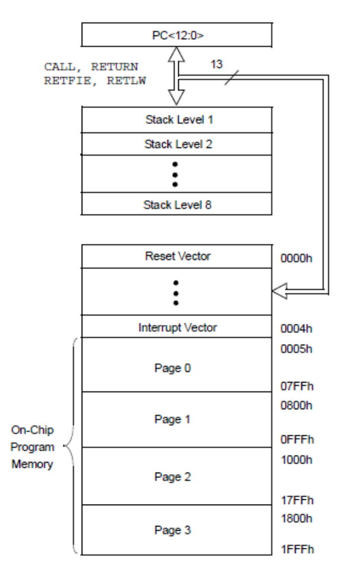
Figura 2.3 - Mapa de la memoria de programa y stack

      - Memoria de datos
La memoria de datos está particionada en cuatro bancos los cuales contienen los registros de propósito general (GPRs) y los registros de función especial (SFRs). Los registros de función especial son registros utilizados por la CPU y por los módulos periféricos para controlar la operación deseada del dispositivo, mientras que los registros de propósito general son el área general para almacenamiento de datos.

Toda la memoria de datos puede ser accedida tanto directa como indirectamente. El direccionamiento directo requiere el uso de los bits RP1 (bit 6 del registro STATUS) y RP0 (bit 5 del registro STATUS). El direccionamiento indirecto requiere el uso del registro de selección de archivo (FSR). El direccionamiento indirecto utiliza el bit puntero de registro indirecto (IRP) del resistro STATUS para los accesos a las áreas Banco0/Banco1 o Banco2/Banco3 de la memoria de datos.

Cada banco tiene 128 bytes. Las ubicaciones más bajas de cada banco están reservadas para los registros de función especial. Luego están los registros de propósito general, implementados como RAM estática.

En la Figura 2.4 se muestra el mapa de los bancos.

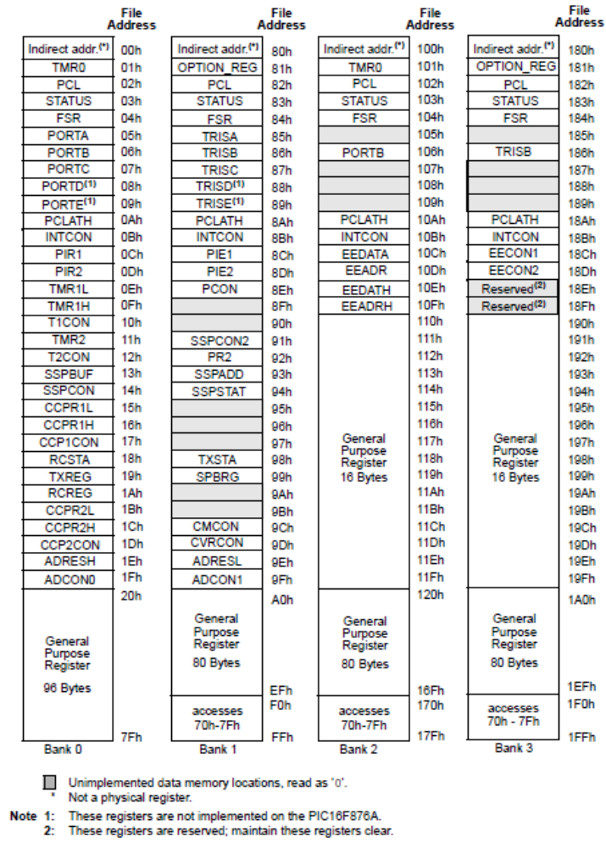
Figura 2.4 - Mapa de bancos de memoria

        - Registro STATUS
Este registro contiene el estado aritmético de la ALU, el estado de RESET y los bits de selección de banco para la memoria de datos. Debido a que la selección del banco de la memoria de datos es controlada por este registro, es necesario que esté presente en cada banco.

        - Registro OPTION_REG
El registro OPTION_REG es un registro que se puede leer y escribir y que contiene varios bits de control para configurar el prescaler del Timer0/WDT, la interrupción externa INT, el Timer0 y las pull-ups del puerto B.

        - Registro PCON
El registro Control de Poder (PCON) contiene flags, los cuales, jutno con los bits TO y PD, permiten que el usuario pueda diferenciar entre los resets del dispositivo.

      - Memoria de datos EEPROM
La memoria de datos EEPROM se puede leer y escribir durante operación normal. Esta memoria no se mapea directamente en el espacio del archivo de registro. En cambio, es direccionada indirectamente a través de los SFRs.

Se utilizan cuatro SFRs para leer y escribir esta memoria: EECON1 (contiene los bits de control), EECON2 (es el registro utilizado para inicial la lectura/escritura), EEDATA (mantiene el dato de 8 bits a ser leído/escrito) y EEADR (mantiene la dirección de la ubicación de la EEPROM que está siendo accedida).

Modo SLEEP

El modo SLEEP es un modo en el que el dispositivo es puesto en su estado de menor consumo de corriente. Se apaga el oscilador del dispositivo, por lo que no avanza el reloj del sistema. Se ingresa al modo SLEEP ejecutando la instrucción sleep.

Si está habilitado, el WDT es puesto en “0” pero sigue corriendo, el bit PD del registro STATUS también es puesto en “0”, el bit TO es seteado y el driver del oscilador es apagado. Los puertos de entrada/salida mantienen el estado que tenían antes de que se ejecutara la instrucción sleep.

Para menor consumo de corriente en este estado, todos los pines de entrada/salida deberían estar a V_{DD} o a V_{SS}, sin ninguna circuitería externa drenando corriente del pin de entrada/salida y los módulos que se especifica que tienen una corriente diferencial en modo sleep deberían ser deshabilitados.

El dispositivo se puede despertar del modo SLEEP a través de uno de los siguientes eventos:

- Cualquier reset del dispositivo
- WDT (si está habilitado)
- Cualquier módulo periférico que pueda setear su flag de interrupción mientras el dispositivo se encuentra en modo SLEEP, tales como:

  - Pin de interrupción externa (RB0)
  - Pines de cambio en el puerto
  - Comparadores
  - A/D
  - Timer1
  - LCD
  - SSP
  - Captura

El primer evento va a resetear el dispositivo al despertarse. Sin embargo, los otros dos vana despertar al dispositivo y luego continuar con la ejecución del programa. Se pueden usar los bits TO y PD del registro STATUS para determinar la causa del reset del dispositivo. El bit PD, el cual es seteado al encenderse el dispositivo, se pone en “0” cuando se invoca la instrucción SLEEP. El bit TO se pone en “0” si el dispositivo se despertó por el WDT.

Cuando se está ejecutando la instrucción SLEEP, la siguiente instrucción es pre-cargada. Para que el dispositivo se despierte a través de un evento de interrupción, el correspondiente bit de habilitación de interrupción debe ser seteado. El dispositivo se va a despertar sin importar el estado del bit GIE. Si el bit GIE está en “0”, el dispositivo continuará la ejecución en la instrucción siguiente a la instrucción SLEEP. Si el bit GIE está en “1”, el dispositivo ejecuta la instrucción siguiente a la instrucción SLEEP y luego va al vector de interrupción (0004h). En casos en los que la ejecución de la instrucción siguiente a la instrucción SLEEP no es deseada, el usuario debería colocar un NOP luego de la instrucción SLEEP.

Interrupciones

Pueden existir distintas fuentes de interrupción:
- Interrupción del Pin INT (Interrupción externa)
- Interrupción por desborde del Timer0
- Interrupción por cambio en el Puerto B (pins RB7:RB4)
- Interrupción por cambio en el comparador
- Interrupción del puerto paralelo esclavo
- Interrupciones de la USART
- Interrupción de recepción
- Interrupción de transmisión
- Interrupción por conversión A/D completa
- Interrupción LCD
- Interrupción por escritura en la EEPROM de datos completa
- Interrupción por desborde del Timer1
- Interrupción por desborde del Timer2
- Interrupción CCP
- Interrupción SSP

Como mínimo se utiliza un registro para el control y el estado de las interrupciones. Éste es el registro INTCON, el cual contiene flags de interrupciones, bits para habilitar interrupciones y el bit para habilitar la interrupción global (GIE). Este último bit, si está seteado, habilita todas las interrupciones no enmascaradas o, si está en cero, deshabilita todas las interrupciones.

Además, existen registros para habilitar las interrupciones de los periféricos y registros para mantener los flags de interrupción. Estos registros son: PIE1, PIR1, PIE2 y PIR2.

La instrucción “regresar de la interrupción”, RETFIE, hace que la ejecución salga de la rutina de interrupción y setea el bit GIE, lo cual permite que se ejecute cualquier interrupción pendiente.

Cuando ocurre una interrupción, se pone en 0 el bit GIE para deshabilitar cualquier otra interrupción, la dirección de retorno se inserta en el stack y se carga el PC con 0004h. Una vez en la rutina de atención de interrupción, se puede determinar la fuente de la interrupción testeando los flags de interrupción. Por lo general, estos flags deben ser puestos en 0 por software antes de volver a habilitar la interrupción global para evitar interrupciones recursivas.

En este proyecto se utilizan las fuentes de interrupción: Interrupción del Pin INT (Interrupción externa) e Interrupción por cambio en el Puerto B (pins RB7:RB4) por lo que solo estas fuentes de interrupción serán descritas con mayor detalle.

      - Interrupción externa
La interrupción externa en el pin INT es disparada por un flanco, ya sea el flanco ascendente si está seteado el bit INTEDG (bit 6 del registro OPTION_REG), o el flanco descendente si el bit INTEDG está en 0.

Cuando aparece un flanco válido en el pin INT, se setea el flag INTF (bit 1 del registro INTCON). Esta interrupción se puede habilitar/deshabilitar poniendo en 1 o en 0 el bit INTE (bit 4 del registro INTCON). El bit INTF debe ponerse en 0 por software en la rutina de atención de interrupción antes de volver a habilitar esta interrupción.

La interrupción INT puede despertar al procesador del modo SLEEP, si el bit INTE fue seteado antes de entrar en modo SLEEP. El estado del bit GIE decide si el procesador va o no al vector de interrupción al despertarse.

      - Interrupción por cambio en el Puerto B
Cuatro pines del Puerto B, los pines RB7:RB4, tienen una función de interrupción por cambio. Solo los pines configurados como entradas pueden provocar que ocurra esta interrupción.

Los pines de entrada de RB7:RB4 son comparados con el valor que se almacenó la última vez que se leyó el Puerto B. Si alguno de estos pines no coincide con su valor anterior, se pondrá en “1” el flag RBIF (bit 0 del registro INTCON) lo cual generará una interrupción por cambio del Puerto B.

Esta interrupción puede despertar al dispositivo del modo SLEEP. Para limpiar la interrupción, el usuario puede leer o escribir en el Puerto B o bien poner en “0” el flag RBIF.

En la Figura 2.5 se muestra un diagrama de bloques de los pines RB7:RB4.

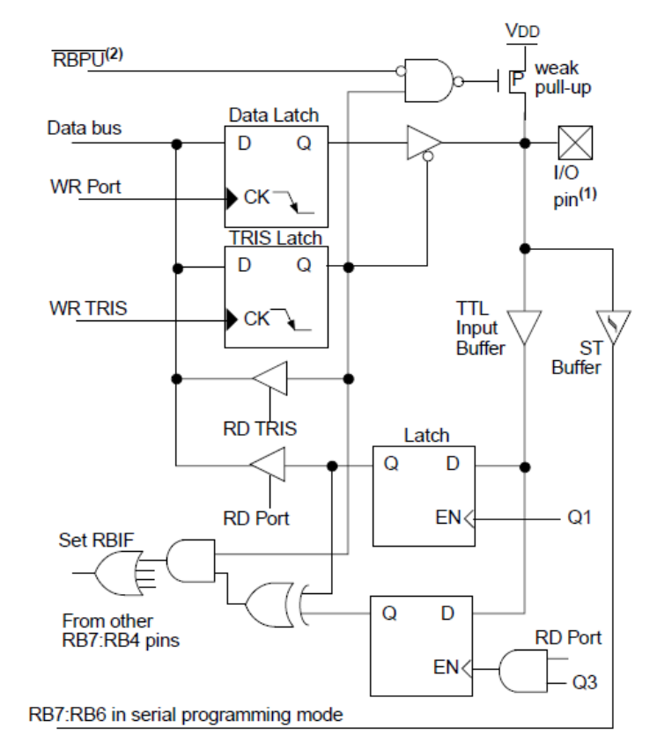
Figura 2.5 - Diagrama de bloques pines RB7:RB4

Periféricos
      - Puertos de entrada/salida
Los pines de entrada/salida de propósito general pueden considerarse los periféricos más simples. Permiten al PIC monitorear y controlar otros dispositivos. Para agregar flexibilidad y funcionalidad al PIC, algunos pines están multiplexados con una o varias funciones alternativas.

Para la mayoría de los puertos, la dirección de los pines de entrada/salida es controlada por el registro de dirección de datos, llamado registro TRIS. El bit x del registro TRIS controla la dirección del bit x del puerto correspondiente. Un “1” en el bit TRIS hace que el bit correspondiente sea una entrada, mientras que un “0” hace que el bit correspondiente sea una salida.

La Figura 2.6 muestra un esquema de un típico puerto de entrada/salida.

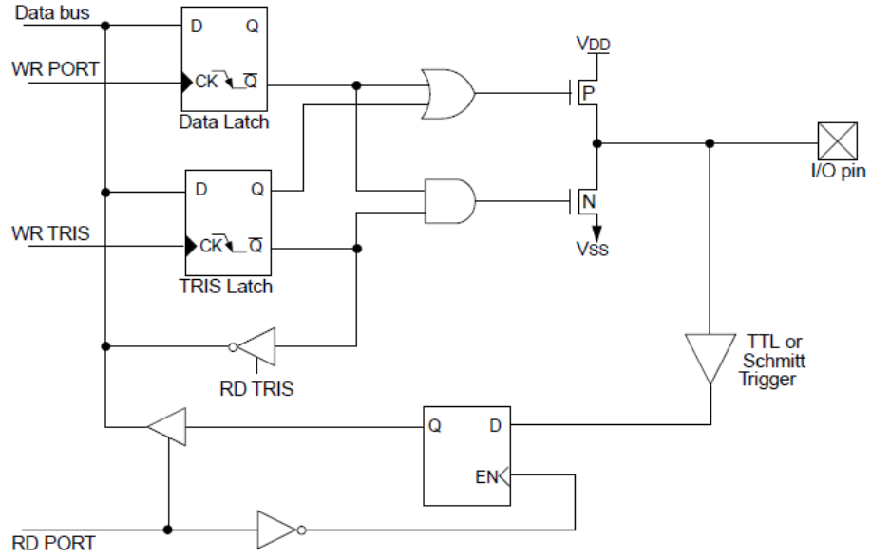
Figura 2.6 - Típico puerto de entrada/salida

      - Timer2
El PIC 16F877A dispone de tres timers: el Timer0, el Timer1 y el Timer2. Los tres timers tienen distintas características. En este proyecto se decidió trabajar con el Timer2 debido a que es el único de los tres que tiene pre-scaler y post-scaler. Los otros timers solo tienen pre-scaler.

El Timer2 es un timer de 8 bits. Sin embargo, si se utilizan el pre-scaler y el post-scaler en su máxima configuración, el tiempo de desborde es el mismo que el de un timer de 16 bits.

En la Figura 2.7 se muestra un diagrama de bloques del Timer2.

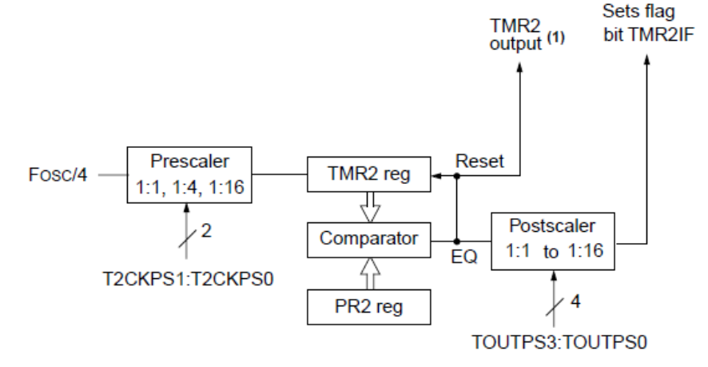
Figura 2.7 - Diagrama de bloques Timer2

El post-scaler cuenta cierta cantidad de veces que el registro TMR2 haya coincidido con el registro PR2.

El registro de control del Timer2 es el registro T2CON. En la Figura 2.8 se muestra la estructura de este registro y los distintos valores que deben tomar sus bits para configurar el post-scaler, para configurar el pre-scaler y para encender el timer.

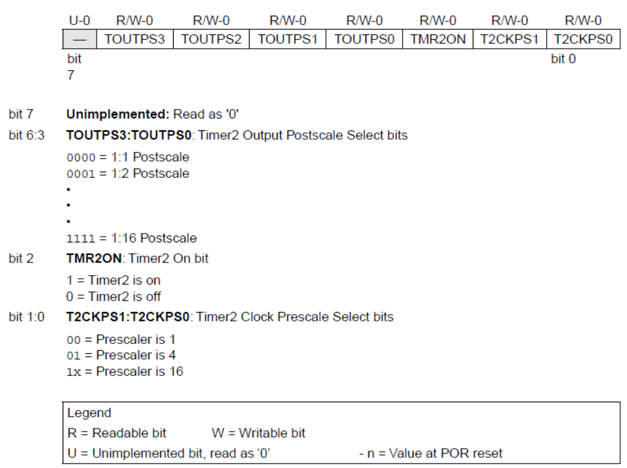
Figura 2.8 - Registro T2CON

El módulo Timer2 utiliza como reloj de entrada el reloj del dispositivo (F_{OSC}/4). Con los bits T2CKPS1:T2CKPS0 se puede seleccionar la pre-escala que se le aplicará a este reloj.

El registro TMR2 se puede leer y escribir, y se pone en “0” en todos los resets del dispositivo. El Timer2 se incrementa desde 00h hasta que coincide con PR2 y luego se resetea a 00h en el siguiente ciclo de incremento. PR2 es un registro que también se puede leer y escribir.

Hay cuatro bits que seleccionan el valor del post-scaler entre 1:1 y 1:16. Después de que el post-scaler se desborda, el flag de interrupción TMR2 (TMR2IF) se setea para indicar un desborde del Timer2.
  - Herramientas de desarrollo
Para el desarrollo de la aplicación a nivel del PIC se utilizaron un conjunto de herramientas, tales como el entorno de desarrollo MPLAB, el paquete MPASM, el simulador Proteus y el programador PICSTART Plus. Existen diversas herramientas que permiten simplificar la tarea de desarrollo. En esta sección solo se describirán las herramientas que fueron utilizadas en el proyecto.

Entorno de desarrollo integrado MPLAB
Microchip Technology Inc. (2006)
Es el entorno en el cual opera todo el conjunto de herramientas de desarrollo. Esto permite que este conjunto de herramientas sea consistente, por lo que solo es necesario un mínimo conocimiento de la nueva herramienta.

Este entorno de desarrollo integra los siguientes aspectos del desarrollo:
- Edición del código fuente
- Gestión del proyecto
- Generación de código de máquina (a partir de Assembler o “C”)
- Simulación y emulación del dispositivo
- Programación del dispositivo

Este conjunto de herramientas permite el desarrollo completo de un proyecto sin salir del entorno MPLAB.

El software MPLAB, incluido en el entorno de desarrollo, permite editar archivos fuente, ya sea en lenguaje assembler o en “C”; permite compilar de forma sencilla; permite depurar la aplicación; permite ejecutar emuladores, entre otras funcionalidades.

Paquete MPASM
Microchip Technology Inc. (2005)
Para que el dispositivo opere como se desea en la aplicación específica, es necesario escribir un programa para el microcontrolador. En el caso de este proyecto se escribió un programa en lenguaje assembler, por lo que se generó un archivo .asm. Para grabar este programa en el PIC, primero es necesario ensamblarlo, es decir, generar un archivo de extensión .hex.

El paquete MPASM incluye el MPASM Assembler, el MPLINK Object Linker y el MPLIB Librtarian.

Es posible producir el archivo .hex a partir de un único archivo .asm con código simple, o bien es posible generar un archivo .hex a partir de la unión de distintos códigos objeto y otros módulos ensamblados y/o compilados. Para unir estos módulos se utiliza la herramienta MPLINK. También es posible utilizar la herramienta MPLIB para generar bibliotecas, las cuales son una colección de códigos objeto listos para ser utilizados y que se almacenan todos juntos en un único archivo con extensión .lib.

Simulador Proteus
El simulador Proteus es un entorno gráfico de diseño electrónico sencillo e intuitivo, el cual permite simular un proyecto antes de probarlo en la práctica. El hecho de poder realizar esta simulación permite ahorrar tiempo y dinero al poder verificar el correcto funcionamiento del proyecto antes de armarlo en el laboratorio. Sin embargo, vale la pena aclarar que en la situación real pueden surgir inconvenientes que no surgieron en la simulación, principalmente debido a la presencia de ruido.

La ventaja de la simulación es que permite depurar los circuitos que se desee armar y hacer modificaciones a medida que se vayan detectando errores o funcionamientos no esperados.

Programador PICSTART Plus
El programador PICSTART Plus es un programador de prototipos de bajo costo y fácil de utilizar, el cual se conecta a la PC a través del puerto serial. Es a través de este dispositivo que es posible grabar el programa ensamblado en el microcontrolador.

Control de motores
ATE-Universidad de Oviedo
Martin, Daniel C. ( 2001-2008)
es.wikipedia.org
El móvil construido utiliza dos motores para su desplazamiento: un motor de continua para la tracción (ruedas traseras) y un motor paso a paso (PaP) para la dirección (ruedas delanteras).

Motor de continua (Tracción)
“El motor de corriente continua es una máquina que convierte la energía eléctrica en mecánica, principalmente mediante el movimiento rotatorio.” (…) “Una máquina de corriente continua (generador o motor) se compone principalmente de dos partes, un estator que da soporte mecánico al aparato y tiene un hueco en el centro generalmente de forma cilíndrica. En el estator además se encuentran los polos, que pueden ser de imanes permanentes o devanados con hilo de cobre sobre núcleo de hierro. El rotor es generalmente de forma cilíndrica, también devanado y con núcleo, al que llega la corriente mediante dos escobillas.”

Para controlar el sentido de giro del motor de continua es necesario poder invertir la polaridad del voltaje aplicado a los terminales del motor. Existen varias formas de lograr esto: una es utilizando una fuente simétrica o dos fuentes de alimentación con un interruptor simple de dos contactos y otra es utilizar una fuente común con un interruptor doble. Para implementar la primera opción basta con utilizar dos transistores complementarios como muestra el siguiente esquema:

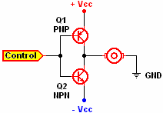
Figura 2.9 - Motor de continua con fuente simétrica

Para implementar la segunda opción es necesario implementar un puente H como se muestra a continuación:

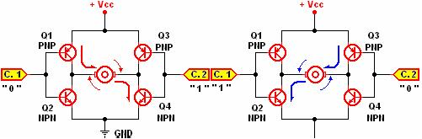
Figura 2.10 - Motor de continua con puente H

Si bien podría pensarse que es más sencilla la implementación con una fuente simétrica o con dos fuentes de alimentación, se decidió utilizar la implementación en la que se utiliza una fuente sencilla ya que existen circuitos integrados que implementan un puente H. En nuestro caso de decidió trabajar con el integrado L293D.

Motor PaP (Dirección)
Los motores PaP son motores cuyo giro se realiza a intervalos regulares en lugar de realizarse de continuo, como en el caso de los motores de continua. Estos motores giran en función de una secuencia de pulsos aplicados a sus devanados. El eje del motor gira un determinado ángulo por cada impulso de entrada, este ángulo se denomina paso y es uno de los parámetros fundamentales del motor. Una característica importante de este tipo de motores es que pueden quedar enclavados en una posición determinada.

Los motores PaP pueden ser Bipolares o Unipolares.

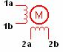
Figura 2.11 - Motor PaP bipolar

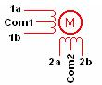
Figura 2.12 - Motor PaP unipolar

Los motores PaP bipolares utilizan dos bobinados independientes mientras que los motores PaP unipolares parecieran tener cuatro bobinados ya que tienen un Terminal central que es el común de cada par de bobinados. Por este motivo los motores PaP bipolares tienen cuatro cables y los motores PaP unipolares tienen cinco o seis cables dependiendo de si Com1 y Com2 están unidos o no.

Para controlar los motores PaP es necesario invertir las polaridades de los terminales de las bobinas en una determinada secuencia para lograr un giro en un sentido y en secuencia opuesta para que gire en el otro sentido. Con este propósito se utilizarán los dos puentes de un driver L293D.

Para controlar el motor se debe tener en cuenta la siguiente tabla:

Número de Paso | RB4 | RB5 | RB6 | RB7
Paso 1 | + Vcc | GND | + Vcc | GND
Paso 2 | + Vcc | GND | GND | + Vcc
Paso 3 | GND | + Vcc | GND | + Vcc
Paso 4 | GND | + Vcc | + Vcc | GND
Tabla 2-1 Secuencia de pasos motor PaP

Driver L293D
SGS-THOMSON Microelectronics (1996)
Como se mencionó anteriormente, la lógica de control del móvil será desarrollada a nivel de un PIC 16F877A. Por lo general la corriente de salida de un PIC es aproximadamente 25 mA, la cual es insuficiente para los motores por lo que resulta necesario amplificarla de algún modo.

Se investigaron los circuitos integrados existentes que implementaran la función de amplificación y que permitieran el control de los motores. Se concluyó que el integrado más comúnmente utilizado para aplicaciones similares a la de nuestro proyecto era el L293. Se investigaron las variedades de L293 y se optó por utilizar el L293D, ya que éste incluye diodos de protección.

El driver L293D es un circuito integrado que implementa dos puentes H de transistores y está diseñado para aceptar niveles lógicos TTL o DTL estándar. Además, incluye diodos internos de protección para que en el momento en que se apaga el motor, el pico de tensión inversa que genera la inductancia del mismo no queme el circuito integrado.

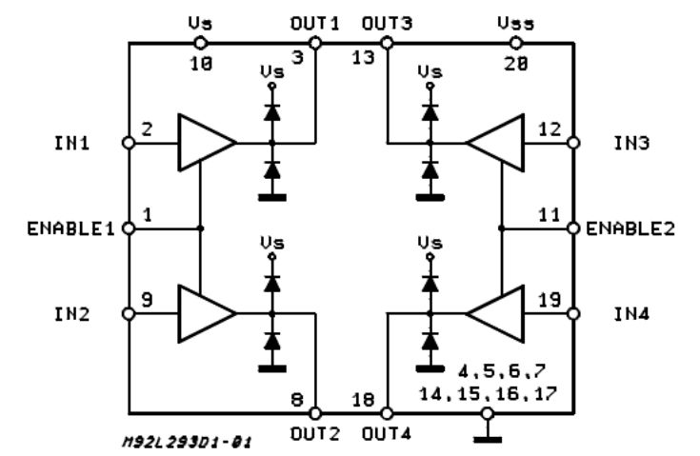
Figura 2.13 - Esquema interno L293D

Este integrado dispone de dos entradas: Enable 1 y Enable 2, las cuales permiten habilitar/deshabilitar los puentes 1 y 2 respectivamente, independientemente de otras señales de entrada.

El L293D dispone de dos voltajes de alimentación: Vs, que es el voltaje de alimentación para las etapas de salida de potencia (para los motores) y Vss, que es el voltaje de alimentación para la lógica. V_{S} puede ser 36 V como máximo y V_{SS} debe estar entre 4.5 V y 36 V.

Se recomienda conectar un capacitor no inductivo (por lo general de 100nF) entre V_{S} y tierra y entre V_{SS} y tierra, lo más cerca posible al integrado.

Por último, es recomendable que la tierra de la lógica y la tierra del motor se conecten separadas.

Manejo de sensores
El móvil dispondrá de tres sensores: un sensor de sonido (para simular el sensor de vida) y dos sensores de obstáculos (para poder detectar los obstáculos que se presenten en su recorrido y así poder esquivarlos). En las siguientes secciones se describen estos sensores en más detalle.

Sensor de sonido
Como sensor de sonido se utilizó un circuito compuesto por un micrófono, un amplificador operacional, un detector de tono, resistencias, capacitores y un potenciómetro.

El micrófono capta los sonidos del ambiente y entrega una señal de voltaje. Mediante pruebas prácticas se analizó la señal que entrega el micrófono al reproducir a través de un auricular un tono de 1kHz. Se pudo observar una sinusoide aproximadamente centrada en 0 V de aproximadamente 35 mV pico a pico con frecuencia 1 kHz.

El menor voltaje de entrada que puede captar el detector de tono es de 20 mVrms. Por este motivo, es necesaria una pequeña amplificación para entregar la salida del micrófono al detector de tono. Además, a la señal de salida del micrófono se le superpone ruido eléctrico. Por estos motivos se implementó un filtro activo utilizando un amplificador operacional, el cual permite filtrar el ruido eléctrico y amplificar la señal.

La señal que se obtiene a la salida del filtro es entregada al detector de tono, el cual hará cambiar de estado un relé cuando detecte una señal de la frecuencia configurada. Esto hará que el PIC reciba un “1” lógico en la entrada correspondiente al sensor de sonido.

AGREGAR ESQUEMA DEL CIRCUITO DEFINITIVO

      - Micrófono
Rossing, Thomas D. (1990)
Los micrófonos son transductores que detectan señales de sonido y producen una imagen eléctrica del sonido, es decir, producen un voltaje o una corriente que es proporcional a la señal de sonido.

Existen distintos tipos de micrófonos: dinámicos, de cinta, de condensador, de cristal y electret. En este proyecto se utiliza un micrófono electret por lo que se describirá este tipo en más detalle.

        - Micrófono electret
Los micrófonos electret de condensador no deben compararse con los micrófonos de condensador estándar usados en estudios, los cuales tienen características de respuesta en frecuencia excelentes. Los micrófonos electret son micrófonos de condensador que usan un material electret para sus diafragmas que está permanentemente polarizado. De esta forma se evita la necesidad del voltaje de continua de polarización que es necesario en los micrófonos de condensador convencionales.

Los micrófonos electret de mejor calidad incorporan un preamplificador FET (transistor de efecto de campo) para emparejar su alta impedancia y amplificar la señal.

En la Figura 2.14 se muestra un esquema del micrófono electret.

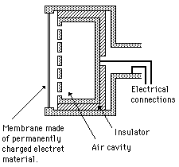
Figura 2.14 - Esquema micrófono electret

El material electret del diafragma puede tener un espesor menor a una milésima de pulgada. Aún así, está lo suficientemente polarizado para producir un cambio activo capacitivo en el voltaje entre la membrana y el plato posterior cuando ésta es movida por la presión de una onda de sonido.

La polarización se logra a través de una combinación de calor y alto voltaje durante la fabricación. El diafragma está respaldado por una película de metal evaporado.

        - Alimentación del micrófono
Tomi Engdahl (1997-2000)
Los micrófonos electret necesitan energía para funcionar. Esta energía (típicamente entre 4 y 10 V) es alimentada al micrófono a través de una resistencia (típicamente entre 1 y 10 kΩ), llamada resistencia de polarización. Las cápsulas de los micrófonos electret por lo general consumen entre 0.5 y 2 mA de corriente al operar.

Existen micrófonos electret de dos patas y micrófonos electret de tres patas. Siempre una de ellas es la tierra. En el caso de los micrófonos de tres patas, una pata es para alimentarlo, otra es la pata de señal y la otra va conectada a tierra. En el caso de los micrófonos de dos patas, se utiliza la misma pata para la alimentación y para obtener la señal.

La señal de salida tiene una pequeña componente de continua proveniente de la corriente de polarización, por lo que suele agregarse un condensador adecuado en serie con la salida de audio para eliminar esta componente de continua.

En la Figura 2.15 se muestra un diagrama de cómo se alimenta un micrófono electret. A modo de ejemplo se muestra para un electret con tres patas.

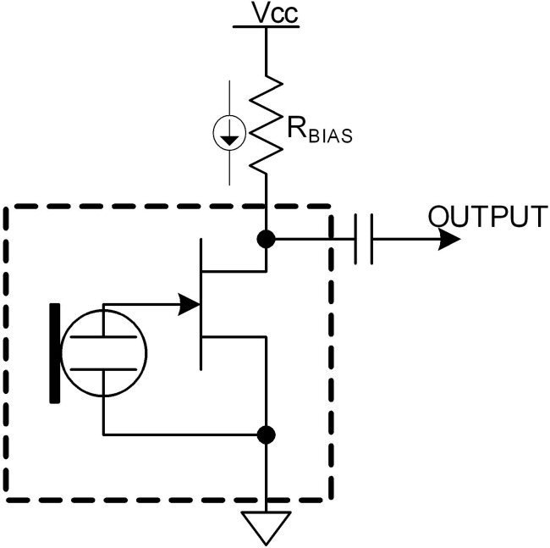
Figura 2.15 - Alimentación de micrófono electret

      - Amplificador Operacional
es.wikipedia.org
“Un amplificador operacional (comúnmente abreviado A.O. u op-amp), es un circuito electrónico (normalmente se presenta como circuito integrado) que tiene dos entradas y una salida. La salida es la diferencia de las dos entradas multiplicada por un factor (G) (ganancia): Vout = G·(V₊ − V₋). (…)Originalmente los A.O. se empleaban para operaciones matemáticas (suma, resta, multiplicación, división, integración, derivación, etc.) en calculadoras analógicas. De ahí su nombre.”

Para representar un opamp se suele utilizar el símbolo que se muestra en la Figura 2.16.

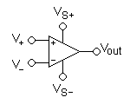
Figura 2.16 - Símbolo opamp

Como se puede observar en la figura, el opamp tiene como mínimo cinco terminales: entrada no inversora (V₊), entrada inversora (V₋), alimentación positiva (V_{S+}), alimentación negativa (V_{S-}) y salida (V_{out}).

        - Opamp ideal
Mancini, Ron (2002)
Al hablar de opamp ideal se asume que los parámetros del opamp son ideales. No existen en la práctica los opamps ideales, pero los opamps de hoy en día están tan cerca de lo ideal que el análisis para opamps ideales se aproxima a un análisis real. Para analizar los circuitos que incluyen opamps y entender su funcionamiento, se asume que se trabaja con opamps ideales.

Para los opamps ideales se asume que el voltaje de offset de entrada es cero y que la ganancia es constante. En los opamps reales existe un voltaje de offset de entrada y la ganancia es función de la frecuencia, por lo que va de valores muy altos en continua a valores pequeños a altas frecuencias.

También se asume que el flujo de corriente en las entradas del opamp es cero (es decir, que la impedancia de entrada del opamp es infinita), que la ganancia del opamp es infinita, que la diferencia de potencial entre las entradas es cero, que la impedancia de salida del opamp es cero.

En la Tabla 2-2 se resumen las asunciones que se realizan para opamps ideales.

Nombre del parámetro | Símbolo del parámetro | Valor
Corriente de entrada | I_{IN} | 0
Voltaje de offset de entrada | V_{OS} | 0
Impedancia de entrada | Z_{IN} | ∞
Impedancia de salida | Z_{OUT} | 0
Ganancia | a | ∞
Tabla 2-2 - Parámetros opamp ideal

En la Figura 2.17 se muestra un esquema de un opamp con parámetros ideales.

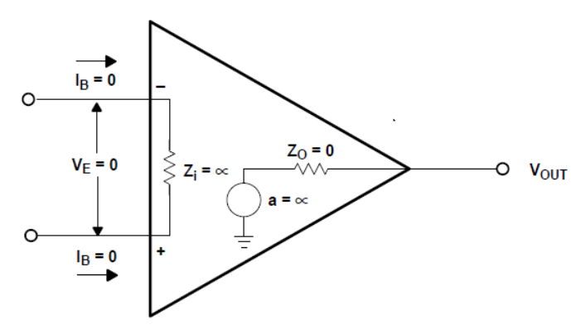
Figura 2.17 - Opamp ideal

En la práctica, los opamps basados en FETs tienen corrientes de entradas menores a 1 pA, por lo que no está muy lejos del caso ideal. Sin embargo, los opamps bipolares de alta velocidad tienen corrientes de entrada de decenas de µA.

Respecto de la ganancia, en el caso de los opamps reales, cuando el voltaje de salida es cercano al voltaje de la fuente de alimentación, el opamp satura, por lo que no puede lograrse una salida infinita.

        - Opamp TL070
Texas Instruments Incorporated (2001)
Inicialmente se utilizó como opamp el conocido LM 741. Luego de múltiples pruebas e intentos de lograr el correcto funcionamiento de la etapa de amplificación, se concluyó que el LM 741 no era adecuado para la aplicación del proyecto. Por este motivo se procedió a investigar sobre opamps más adecuados para aplicaciones de audio y se optó por el TL070.

El TL070 es un amplificador operacional de bajo ruido con entrada JFET. Tiene bajas corrientes de polarización de entrada, bajas corrientes de offset y una rápida tasa de respuesta. Esto logra baja distorsión de los armónicos y bajo ruido, por lo que el opamp TL070 resulta ideal para aplicaciones de pre-amplificación de audio y alta fidelidad.

        - Filtros activos
Mancini, Ron (2002)
Un filtro es un dispositivo que permite pasar señales eléctricas a ciertas frecuencias o ciertos rangos de frecuencia mientras evita el pasaje de otras.

En nuestro caso fue necesario agregar un filtro entre el micrófono y el detector de tono para eliminar el ruido eléctrico que se superponía a la señal de salida del micrófono.

A frecuencias altas (> 1 MHz), los filtros suelen consistir en componentes pasivos tales como inductores (L), resistencias (R) y capacitores (C), por lo que se llaman filtro LRC.

En el rango de frecuencias bajas (1 Hz – 1 MHz), sin embargo, el valor de los inductores sería muy alto y el inductor en sí sería muy voluminoso. En estos casos, los filtros activos se vuelven importantes.

Los filtros activos son circuitos que utilizan un opamp como el dispositivo activo en combinación con algunas resistencias y capacitores para proveer un desempeño similar al de los filtros LRC pero a bajas frecuencias.

En la se compara un filtro pasa bajo pasivo de segundo orden con un filtro pasa bajo activo de segundo orden.

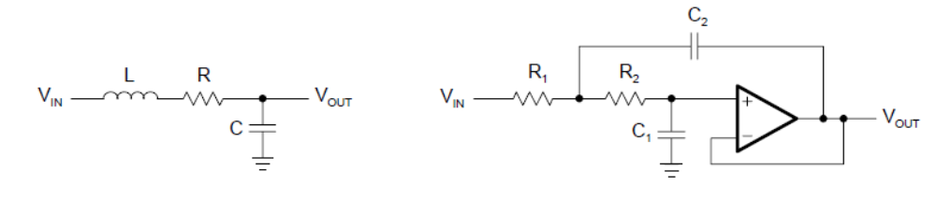
Figura 2.18 - Filtro pasivo vs. filtro activo

En este proyecto fue necesario implementar un filtro pasa banda centrado en 1 kHz, ya que el tono que se desea que sea detectado por el sensor de sonido tiene esta frecuencia. Por este motivo, en esta sección se describirán más en detalle los filtros activos pasa banda.

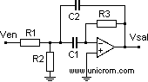
Figura 2.19 - Filtro activo pasa banda

El filtro pasa banda tiene una curva de respuesta en frecuencia como la que se muestra en la Figura 2.20. Dejará pasar todos los armónicos de la señal de entrada que se encuentren entre la frecuencia de corte inferior f₁ y la de corte superior f₂. Armónicos que se encuentren fuera de este rango de frecuencias serán atenuados y tendrán una amplitud menor al 70.7 % de su amplitud de entrada. La frecuencia central de este tipo de filtro se obtiene con la siguiente fórmula:

fo = 1 / [ 2πC x (R₃R)^{1/2} ]
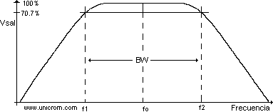
Figura 2.20 - Respuesta en frecuencia de un filtro pasa banda

Si se seleccionan los capacitores y resistores de modo que: C1 = C2 = C y R1 = R2 = R,
el ancho de banda será:
BW = f₂ - f₁ = 1.41 R / [ CR₃ (R₃R)^{1/2} ]
Y el factor de calidad será:
Q = fo / BW

Las líneas discontinuas verticales sobre f₁ y f₂ y la línea horizontal del 70.7% representan la respuesta de un filtro pasa banda ideal.

Las frecuencias de corte (f₁ y f₂) son puntos en la curva de transferencia en que la salida ha caído 3 dB desde su valor máximo.

      - Detector de tono
National Semiconductor (1995)
Como detector de tono se utilizó el integrado LM567, cuyo diagrama de bloques se muestra a continuación:

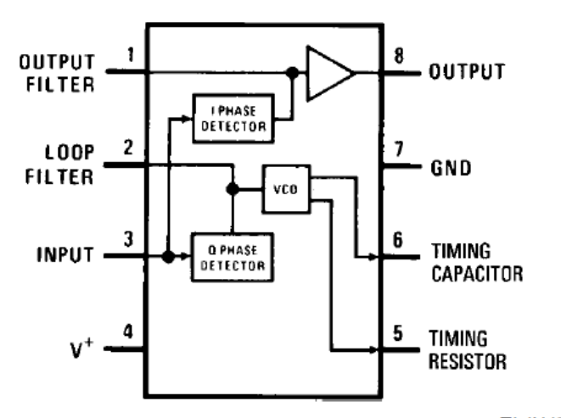
Figura 2.21 - Diagrama de bloques LM567

La frecuencia y el ancho de banda de detección se controlan con capacitores y resistencias externos. Para dimensionar el circuito se tuvieron en cuenta las siguientes ecuaciones:

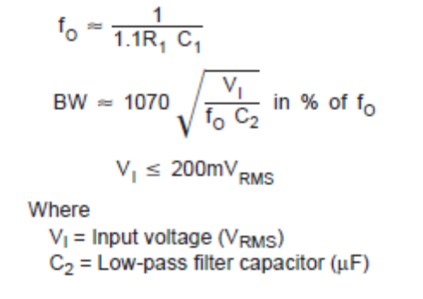
Figura 2.22 - Ecuaciones LM567

También se tuvieron en cuenta las siguientes recomendaciones mencionadas en el datasheet:

- Se recomienda que R₁ esté entre 2kΩ y 20 kΩ para mejor estabilidad de temperatura.
- Para seleccionar el capacitor pasa-bajo C₂ referirse a la gráfica “Bandwith vs. Input signal amplitude”.
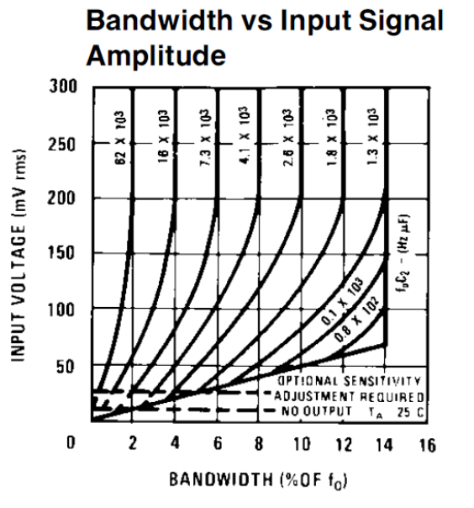
Figura 2.23 - Ancho de banda vs amplitud de la señal de entrada

- Por lo general, el valor de C₃ no es crítico. C₃ establece el borde de la banda de un filtro pasa-bajo que atenúa las frecuencias fuera de la banda de detección para eliminar salidas espurias. Un valor típico para C₃ es 2C₂.
- Opcionalmente puede conectarse una resistencia entre los pines 1 (Output filter capacitor C₃) y 4 (Supply Voltage), el cual establece el umbral para el voltaje de entrada más alto que no produce salida. Para asegurar el límite testeado de 10 mV_{RMS} como mínimo, se utiliza un valor de 130 kΩ para R₂.
Cuando el integrado detecta una entrada cuya frecuencia está en la banda pasante y cuyo voltaje supera cierto umbral, se obtiene un “0” lógico en la salida.

      - Relé
es.wikipedia.org
Para que el PIC reciba un “1” lógico cuando el detector de tono entregue un “0” lógico se utilizó un relé.

“El relé o relevador, del inglés relebeitor, relevo, es un dispositivo electromecánico, que funciona como un interruptor controlado por un circuito eléctrico en el que, por medio de una bobina y un electroimán, se acciona un juego de uno o varios contactos que permiten abrir o cerrar otros circuitos eléctricos independientes.”

En la Figura 2.24 se muestran los elementos que forman un relé.

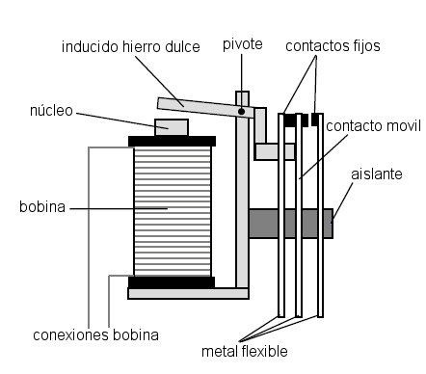
Figura 2.24 - Partes del relé

El relé tiene contactos normalmente abiertos (NA), es decir que conectan el circuito cuando el relé es activado y contactos normalmente cerrados (NC), es decir que, cuando el relé es activado, desconectan el circuito. El relé también tiene un contacto de conmutación, el cual controla dos circuitos: unos NA y uno NC con una terminal común.

En este proyecto se conectó el contacto NA a 5 V y el NC a tierra. Cuando el detector de tono entrega un “0” lógico en su salida, circula corriente por la bobina del relé. En este momento se conecta el contacto de conmutación con el contacto NA, es decir que se obtienen 5 V en el contacto de conmutación, el cual es conectado a una entrada del PIC.

Sensores de obstáculos
Como sensores de obstáculos se utilizan microswitches que cambian de estado cuando uno de los dos paragolpes del móvil choca contra algo. Debido a que probablemente el móvil choque y se aleje un poco del obstáculo, los interruptores entregarán un “1” lógico por un breve período de tiempo. Es decir que generarán un pulso de corta duración. Para retener este pulso y dar tiempo a que el programa del PIC lea esta información, se implementó un flip-flop RS asíncrono.

      - Microswitches
Un microswitch es un interruptor eléctrico que puede cambiar de estado con una fuerza física muy pequeña, a través del uso de un mecanismo de punto de inflexión. Es decir que el dispositivo se encuentra en un estado de equilibrio estable y al ser presionado el botón pasa a otro estado de equilibrio, distinto del primero.

Internamente, al presionar el botón se dobla una tira de metal rígido, activando el interruptor. Al remover la presión sobre el botón, la tira de metal vuelve a su estado original.

Existen diversos tipos de microswitches. En la Figura 2.25 se muestra el esquema de un microswitch similar al que se utilizó en este proyecto.

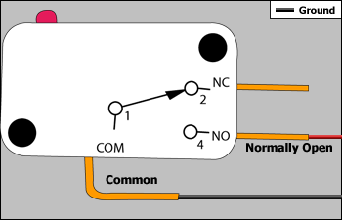
Figura 2.25 - Esquema microswitch

Como se puede observar en la figura, el microswitch dispone de un contacto NC, de un contacto NA y de un contacto común. Mientras el botón no se encuentra presionado, el común está conectado con el contacto NC. Mientras el botón se encuentre presionado, el común estará conectado al contacto NA.

En este proyecto se utilizó el común como salida y se conectó el contacto NC a tierra y el contacto NA a 5 V, por lo que al presionar el botón se generará un pulso de 5 V que será leído como un “1” lógico.

      - Flip-Flop RS asíncrono
Para retener los pulsos generados por los microswitches, se utilizaron flip-flops RS asíncronos.

Los flip-flops son los elementos básicos de memoria. Estando el flip-flop alimentado, puede mantener un estado binario indefinidamente hasta que reciba una señal de entrada que lo haga cambiar de estado.

Existen distintos tipos de flip-flops: RS, JK, T y D. Los últimos tres se pueden implementar a partir del primero. Además, cualquiera de estos puede ser de dos tipos: activado por nivel o maestro esclavo. El primero actúa de acuerdo a los niveles de amplitud que recibe “0” o “1”, mientras que el segundo en realidad son dos flip-flops combinados de manera tal que uno “hace caso” al otro. Por otro lado, los flip-flops pueden ser síncronos o asíncronos. Los primeros tienen una entrada de reloj y responden a los niveles de entrada durante la ocurrencia del reloj, mientras que los otros no utilizan reloj.

Teniendo en cuenta que los flip-flops JK, T y D se construyen a partir del flip-flop RS y que en este proyecto se utilizaron flip-flops RS asíncronos, en esta sección se describirá más en detalle este tipo de flip-flop.

El flip-flop RS asíncrono tiene dos salidas, Q y Q’, y dos entradas, S (set) y R (reset).

Un flip-flop RS asíncrono puede implementarse utilizando compuertas NOR o bien utilizando compuertas NAND. A continuación se muestra la tabla de verdad con las dos posibles implementaciones:

R | S | Q (NOR) | Q’ (NAND)
0 | 0 | q | N.D.
0 | 1 | 1 | 0
1 | 0 | 0 | 1
1 | 1 | N.D. | Q
N.D. = Estado no determinado
Q = Estado anterior
Tabla 2-3 - Tabla de verdad flip-flop RS

Se optó por la implementación con compuertas NOR debido a que para esta aplicación se desea que si ambas entradas del flip-flop (Set y Reset) están en cero, el flip-flop mantenga su estado. En la Figura 2.26 se muestra un esquema de esta implementación.

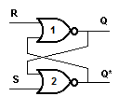
Figura 2.26 - Flip-flop RS con compuertas NOR

Para analizar el funcionamiento de un flip-flop RS implementado con compuertas NOR hay que tener en cuenta la tabla de verdad de estas compuertas, la cual se muestra en la Tabla 2-4.

Entrada A | Entrada B | Salida
0 | 0 | 1
0 | 1 | 0
1 | 0 | 0
1 | 1 | 0
Tabla 2-4 - Tabla de verdad NOR

Asumimos como punto de partida que la entrada S está en “1” y que la entrada R está en “0”. Como la compuerta 2 tiene una entrada en “1”, su salida, Q’, es “0”. Esto coloca ambas entradas de la compuerta 1 en “0”, por lo que su salida, Q, es “1”.

Si la entrada S cambia a “0”, las salidas permanecerán iguales ya que la salida Q permanece como “1”, dejando una entrada de la compuerta 2 en “1”. Esto causa que la salida Q’ permanezca en “0”, por lo que ambas entradas de la compuerta 1 estarán en “0” y la salida Q será “1”.

De forma similar, si la entrada R se pone en “1”, la salida Q cambia a “0” y la salida Q’ cambia a “1”. Cuando la entrada R cambia a “0”, las salidas no cambian. Cuando las dos entradas, R y S, se ponen en “1”, las dos salidas, Q y Q’, quedan en “0”. Esta situación viola el hecho de que las salidas Q y Q’ son complementarias entre sí. En operación normal esta situación debe evitarse.

Repositorio Subversion
es.wikipedia.org
“Un repositorio, depósito o archivo es un sitio centralizado donde se almacena y mantiene información digital, habitualmente bases de datos o archivos informáticos.(…)
Los depósitos están preparados para distribuirse habitualmente sirviéndose de una red informática como Internet o en un medio físico como un disco compacto. Y pueden ser de acceso público, o pueden estar protegidos y necesitar de una autentificación previa. Los depósitos más conocidos son los de carácter académico e institucional.

A diferencia de los ordenadores personales o de las pc de escritorio, los depósitos suelen contar con sistemas de Backup y mantenimiento preventivo y correctivo, lo que hace que nuestra información se pueda recuperar en el caso que nuestra máquina o pc quede inutilizable.”

“Subversion es un software de sistema de control de versiones diseñado específicamente para reemplazar al popular CVS, el cual posee varias deficiencias. Es software libre bajo una licencia de tipo Apache/BSD y se le conoce también como svn por ser ese el nombre de la herramienta de línea de comandos.

Una característica importante de Subversion es que, a diferencia de CVS, los archivos versionados no tienen cada uno un número de revisión independiente. En cambio, todo el repositorio tiene un único número de versión que identifica un estado común de todos los archivos del repositorio en cierto punto del tiempo.

Subversion puede acceder al repositorio a través de redes, lo que le permite ser usado por personas que se encuentran en distintos ordenadores. A cierto nivel, la capacidad para que varias personas puedan modificar y administrar el mismo conjunto de datos desde sus respectivas ubicaciones fomenta la colaboración. Se puede progresar más rápidamente sin un único conducto por el cual deban pasar todas las modificaciones. Y puesto que el trabajo se encuentra bajo el control de versiones, no hay razón para temer por que la calidad del mismo vaya a verse afectada por la pérdida de ese conducto único—si se ha hecho un cambio incorrecto a los datos, simplemente deshaga ese cambio.”

Para almacenar la información del proyecto se utilizó el servicio Google Code, el cual proporciona almacenamiento Subversion para sus proyectos de software libre. Para acceder a esta información es necesario disponer de un software cliente.

Existen diversos clientes que proveen interfaces a Subversion. En este proyecto se utilizó como cliente el TortoiseSVN, el cual provee integración con el explorador de Windows, brindando una forma sencilla de mantener el repositorio actualizado.

Marco Metodológico del Proyecto Final de Carrera

Introducción a la metodología
Las tareas asociadas a este proyecto se pueden dividir en tareas de gestión y tareas técnicas. Dentro de las tareas de gestión están incluidas las tareas de planificación, control de avance y redacción de documentos. Dentro de las tareas técnicas están incluidas las tareas de investigación teórica, implementación y testeo.

Gestión del proyecto

Planificación
Para planificar el desarrollo del proyecto se creó un cronograma utilizando la aplicación Microsoft Project. En este cronograma se realizó un desglose de las tareas en sub-tareas y se asignó la responsabilidad de las mismas a los integrantes del equipo de trabajo. Además, la aplicación genera un diagrama de Gantt, el cual permite visualizar de forma clara el desarrollo del proyecto.

Para la creación del cronograma fue necesario estimar los tiempos que habría que dedicarle a cada tarea, teniendo como referencia el trabajo realizado en los proyectos de las asignaturas cursadas durante la carrera. Además, al decidir la duración de cada tarea se agregó un margen de seguridad teniendo en cuenta que podían surgir imprevistos.

Para la asignación de tareas se tuvo en cuenta la modularidad del proyecto, la cual permitió asignar las tareas de forma de que cada integrante pudiera avanzar con las tareas bajo su responsabilidad, en paralelo al avance del otro integrante. Es decir, que el avance de uno de los integrantes del equipo condicionaba lo mínimo posible el avance del otro integrante.

Es importante tener en cuenta que en algunos casos no fue posible lograr esta independencia, ya que algunas tareas requerían de la participación en simultáneo de ambos integrantes. Por ejemplo, aquellas tareas que requerían definir interfaces que afectan a ambas partes o bien aquellas tareas que requerían tomar decisiones de alcance global.

Control de avance
Mientras se cursaba la Asignatura Proyecto de Telemática se realizaron controles de avance semanales. En estos controles se verificaba que el proyecto se estuviera desarrollando conforme a lo previsto en el cronograma y se asentaban los avances en actas, las cuales eran firmadas tanto por los tutores del proyecto como por los integrantes del equipo.

En el se pueden encontrar las actas generadas.

Para poder representar los avances de forma gráfica, se utilizó una funcionalidad de la aplicación Microsoft Project que permite establecer el porcentaje de completitud de cada tarea. Esto facilita la toma de decisiones respecto de la prioridad de las tareas a realizar.

Redacción de documentos
Se redactó un documento de Alcance y un documento denominado Plan de Proyecto.

      - Documento de Alcance
En el documento de Alcance se realizó una introducción al proyecto, comentando sobre la oportunidad de negocio detectada y describiendo el producto que se pretendía desarrollar. Además, se especificaron las funcionalidades que serían incluidas y aquellas que no. También se especificaron los entregables del proyecto y se anexó el cronograma inicial en el que se podían observar las distintas fechas de entrega de los mismos, además de las fechas de realización de las distintas tareas.

      - Plan de Proyecto
En el Plan de proyecto se incluyó el Acta del Proyecto, la cual está compuesta por los siguientes elementos:
- Nombre del proyecto
- Fecha de comienzo
- Áreas de conocimientos/procesos
- Áreas de aplicación (sector/actividad)
- Fecha de inicio del Proyecto
- Fecha tentativa de finalización del Proyecto

En este documento también se incluyeron los objetivos del proyecto, general y específicos; una descripción del producto; la necesidad del proyecto; el alcance (detallando las funcionalidades incluidas y las no incluidas); la justificación del impacto del proyecto; los entregables del proyecto, las restricciones del proyecto y se identificaron los grupos de interés (directos e indirectos) del proyecto.

En el Anexo I – Plan del Proyecto Final de Carrera se adjunta el plan de proyecto.

Tareas técnicas

Investigación
Como primer sub-tarea de la mayoría de las tareas previstas en el cronograma, se planificó la investigación sobre todos los temas teóricos relacionados con esa tarea.

En todos los casos se realizaron investigaciones de tipo secundario, buscando en internet, en manuales, tutoriales, foros y en distintos libros, creando la base teórica necesaria para poder proceder a la implementación.

Toda la información recolectada durante las etapas de investigación fue respaldada en un repositorio Subversion para luego ser usada en la redacción del marco teórico de este informe.

Implementación y testeo
Para los módulos asociados al PIC se dividió la implementación y el testeo en dos etapas: primero se implementó y testeó en una simulación (utilizando el programa Proteus) y luego se armaron los circuitos físicos y se testearon en el laboratorio. Esta última etapa, a su vez se dividió en dos: primero se armaron los circuitos sobre protoboards y luego de verificado su correcto funcionamiento, se soldaron sobre placas pertinax.

La simulación en la aplicación Proteus permitió depurar el programa del PIC y permitió corregir algunos detalles de los circuitos diseñados.

De todas formas, fue necesario seguir realizando modificaciones luego de armados los circuitos físicos. Esto se debe a que en la práctica existen diversos factores que afectan el funcionamiento de estos circuitos, tales como el ruido eléctrico, que no son tenidos en cuenta en la simulación.

Desarrollo del proyecto
En este capítulo se describen las tareas realizadas hasta el momento comentando cuáles de ellas ya se han completado, cuáles no, cuáles aún no han comenzado, si el porcentaje de cumplimiento está de acuerdo a lo planificado, etc.

Definición del tema
La primer tarea de este proyecto fue la de definir el tema. Se partió de la base de que se pretendía aprovechar la placa de desarrollo BeagleBoard utilizada por otra alumna de la facultad en su proyecto final.

Además, era necesario utilizar algún dispositivo para implementar la interfaz entre la placa BeagleBoard y los motores y sensores. Se decidió que este dispositivo fuera un microcontrolador PIC, debido a que ya se había trabajado con este tipo de microcontroladores en asignaturas anteriores de la carrera. Por otro lado, se planteó la idea de integrar al proyecto el uso de un sistema GPS.

Integrando todas estas ideas, el concepto del producto final de este proyecto empezó a tomar forma. Luego se buscó una aplicación que motivara al proyecto y que fuera adecuada a estos tiempos y a la situación presente.

De esta forma se llegó al tema del proyecto: desarrollo de un sistema automatizado de búsqueda de supervivientes de catástrofes.

Estudio de la placa
JUAN

Definición del Formato de Documentos
Para que hubiera una coherencia entre todos los documentos, se creó una plantilla como template, a partir de la cual se generaron todos los documentos del proyecto. Esta plantilla establece el formato de la carátula, la información de historial y referencias que debe incluirse, el formato de los títulos y del texto, etc. Este template se almacenó en el repositorio para que ambos integrantes del equipo tuvieran acceso a él.

Desarrollo del plan de proyecto
Esta tarea ya fue explicada en el capítulo “Marco Metodológico del Proyecto Final de Carrera”.

Compilación e instalación de linux
JUAN

Obtención de los fuentes
JUAN

Compilación
JUAN

Instalación en la placa
JUAN

Instalacion y Configuracion de Otros Programas y Servidores en Linux
JUAN

Determinación de herramientas a utilizar
JUAN

Obtención de los instaladores
JUAN

Instalación en la placa
JUAN

Diseño y construcción del móvil
En esta sección se describe la tarea de diseño y construcción del móvil, incluyendo también los circuitos anexos necesarios para controlar los motores.

Se decidió que el móvil utilizara para su desplazamiento dos motores: un motor de continua para la tracción (ruedas traseras) y un motor paso a paso (PaP) para controlar la dirección (ruedas delanteras).

Para mantener bajos los gastos del proyecto se decidió reciclar todo lo que fuera posible. Con este propósito se utiliza el motor de continua de la bandeja de una compactera y el motor PaP bipolar que controla la posición de la cabeza lectora de un disco duro. Además, se reciclaron el chásis y las ruedas de autos de juguete.

Para controlar el motor de continua se utiliza uno de los puentes del driver L293D. Se conectaron 3 pines del puerto B del PIC: RB0, RB1 y RB2 a los pines Enable1, In1 e In2 del L293D respectivamente. Los pines Out1 y Out2 del L293D se conectaron a los terminales del motor de continua.

De esta forma, cuando RB0 está en 1, el puente 1 del L293D está habilitado. En caso contrario, dicho puente queda deshabilitado por lo que el motor queda libre. Estando el puente 1 del L293D habilitado: si RB1 = 1 y RB2 = 0 el motor gira en un sentido (hacia adelante), si RB1 = 0 y RB2 = 1 el motor gira en sentido contrario (hacia atrás) y si RB1 = RB2 el motor es detenido.

Para identificar los terminales del motor PaP se utilizó un tester: entre dos de los cables del motor se midió la misma resistencia que entre los otros dos y al medir en forma cruzada no se detectó continuidad. Es decir que el primer par de cables está conectado a los bornes de una de las bobinas y el otro par de cables está conectado a los bornes de la otra bobina.

Como se mencionó en el capítulo Marco Teórico del Proyecto Final de Carrera, para controlar los motores PaP es necesario invertir las polaridades de los terminales de las bobinas en una determinada secuencia para lograr un giro en un sentido y en secuencia opuesta para que el motor gire en el otro sentido. Con este propósito se utilizaron los dos puentes de un driver L293D.

Se conectó el pin RB3 del PIC a los pines Enable1 y Enable2 del L293D. Con el bit RB3 se habilitan/deshabilitan los puentes del L293D. Se conectó el pin RB4 del PIC al pin In1 del L293D, el pin RB5 del PIC al pin In2 del L293D, el pin RB6 del PIC al pin In3 del L293D y el pin RB7 del PIC al pin In4 del L293D. Se conectaron los pines Out1 y Out2 a los bornes de una de las bobinas y los pines Out3 y Out4 a los bornes de la otra bobina.

La cantidad de pasos que es necesario que el motor realice para que el móvil doble hacia la derecha o hacia la izquierda se determinó de forma práctica. Del mismo modo, se determinó a través de pruebas la duración necesaria de los pulsos de control de entrada al L293D, teniendo en cuenta las especificaciones de este integrado.

En la se muestra un esquema con las conexiones comentadas anteriormente.

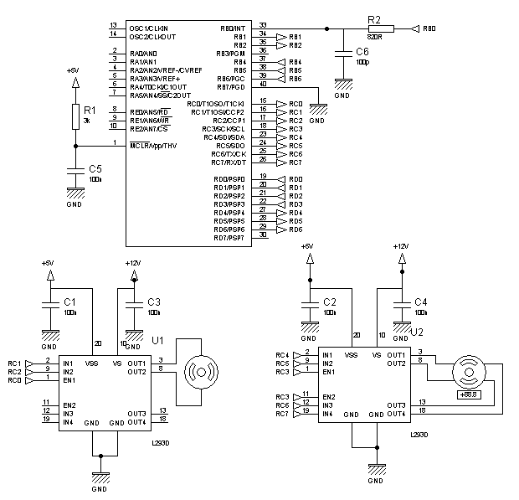
Figura 4.27 - Esquema PIC y drivers

Implementación del Módulo de Movimiento

Estudio del módulo PWM
En un principio se consideró que era necesario utilizar el módulo PWM del PIC para el control de los motores. Luego de estudiar el funcionamiento de dicho módulo y sus aplicaciones se llegó a la conclusión de que la principal aplicación del módulo PWM en el control de motores es el control de velocidad de motores de continua. En nuestro caso no era necesario este control.

Por otro lado, se detectó la oportunidad de utilizar el módulo PWM para generar las señales de control que actuarían como entradas para el driver del motor PaP. Sin embargo, debido al desplazamiento de medio pulso requerido para estas señales de control, se consideró más adecuado generar los trenes de pulsos necesarios utilizando un bucle que escriba ceros y unos en cuatro bits de uno de los puertos del PIC. Para que estos bits se mantuvieran en el nivel correspondiente el tiempo que fuera necesario, se incluyeron llamadas a una rutina de espera entre cada par de instrucciones de escritura en el puerto.

En resumen, aunque se consideró al planificar el proyecto que sería necesario utilizar el módulo PWM del PIC para controlar los motores, llegado el momento se decidió que éste no sería utilizado.

Desarrollo del código
Para desarrollar el código del módulo de movimiento para el PIC se utilizó el lenguaje assembler. Fue fundamental para el desarrollo de este código la experiencia obtenida en asignaturas de la carrera tales como Sistemas Digitales y Laboratorio de Telemática, en las cuales se realizaron proyectos utilizando el microcontrolador PIC.

Además, se utilizaron como libros de cabecera el libro de referencia de la familia PICmicro de rango medio y la hoja de datos del PIC, teniéndose en cuenta todas las buenas prácticas y recomendaciones de diseño que en dichos documentos se mencionan.

El main del programa lo que hace es ejecutar una rutina de inicialización, en la cual pone en cero todas las variables, configura los bits de los puertos como entradas o como salidas según corresponda, habilita y configura las interrupciones que se van a utilizar y por último pone en cero todos los puertos.

Luego ejecuta la instrucción sleep, es decir que pasa al modo SLEEP. Al ser interrumpido, el PIC se despierta del modo SLEEP, deshabilita las interrupciones y chequea cuál fue la fuente de interrupción. Según cuál haya sido la fuente de interrupción, setea determinado flag en una variable prevista para este propósito. Luego vuelve a habilitar las interrupciones y regresa al flujo de ejecución normal del programa.

Una vez en el flujo de ejecución normal, chequea cuál de los flags fue seteado y llama a la sub rutina adecuada (SubrutinaAdelante, SubrutinaAtras, SubrutinaDerecha, SubrutinaIzquierda, SubrutinaObstDer, SubrutinaObstIzq o SubrutinaSonido). Las sub rutinas asociadas a directivas ejecutan las instrucciones necesarias para mover los motores. Las rutinas asociadas a detección de obstáculos o sonido ejecutan las instrucciones necesarias para notificar a la BeagleBoard de estos eventos.

El código desarrollado se encuentra adjunto en el Anexo III – Código del PIC.

Testeo del módulo de movimiento
Para depurar el código se utilizaron la herramienta de debug incluida en el entorno de desarrollo MPLAB y la herramienta de debug que ofrece el simulador Proteus.

Ambas herramientas permiten ejecutar el programa paso a paso viendo el estado de los distintos registros del PIC. Esto facilita la detección de comportamientos distintos al esperado.

Luego de depurado el código se grabó en el PIC y se verificó su funcionamiento simulando las entradas con pulsadores y observando las salidas con el osciloscopio.

PASAR EN LIMPIO LO SIGUIENTE!!
- Se verificó el funcionamiento del motor de continua. Funcionó correctamente. Al conectar el positivo de la fuente al cable rojo del motor, se mueve hacia atrás. Al conectar el positivo de la fuente al cable negro del motor, se mueve hacia adelante.
- Se identificaron las bobinas del motor paso a paso midiendo la impedancia entre los cables. Los cables verde y amarillo corresponden a una de las bobinas y los cables rojo y negro corresponden a la otra bobina.
- Se conectó el motor de continua a uno de los drivers L293D y se verificó que al poner un “1” lógico en las entradas En1 e In1 y un “0” lógico en la entrada In2, el carro se movió hacia adelante. Es decir que en este estado la salida Out1 tiene 12 V y la salida Out2 tiene tierra. También se verificó que al poner un “1” lógico en las entradas En1 e In2 y un “0” lógico en la entrada In1, el carro se movió hacia atrás. (Nota: Conectar el cable negro del motor a la salida Out1)
- Se conectó el motor de continua al driver L293D y éste al PIC. Se generó una interrupción simulando una directiva “Adelante” enviada por la BeagleBoard y el carro se movió hacia adelante. Sin embargo, no se detuvo a menos que el PIC fuera apagado.

Conclusión: Existe un problema con las rutinas de espera en el PIC. La ejecución queda trancada en la rutina de espera y no sale de allí.
- Se detectó un error en los bits de configuración del PIC. Se estaba configurando el oscilador como XT cuando debía ser HS.
- Se comenzó a debuggear el programa del PIC por partes. Primero se probó solo la rutina de inicialización, encendiendo un bit al completarla y funcionó correctamente. Luego se agregaron las rutinas relacionadas con el sensor de obstáculos derecho y se verificó el correcto funcionamiento de las mismas. Sin embargo, al agregar la otra rutina (la correspondiente al sensor izquierdo), no funcionó correctamente. Se eliminaron las rutinas del sensor derecho y funcionó correctamente. Es decir que de a un sensor por vez se logra el correcto funcionamiento pero no cuando están las rutinas de ambos sensores presentes.
- En el día de la fecha se verificó la lógica del PIC con el carro. Se verificó que el PIC reacciona correctamente al ser interrumpido por un sensor de obstáculos. Es decir, que al recibir una interrupción en uno de los pines RB4 o RB5, setea durante un breve período uno de los bits RD4 o RD5.
- Nota: Revisar microswith con salidas negra, roja y marrón porque funciona raro.
- También se verificó que al tener seteado uno de los bits RD0 o RD1 y recibir una interrupción en el pin INT (RB0) el motor de continua se mueve hacia adelante o hacia atrás. Esto representa el correcto funcionamiento de esta sección.
- Nota: Este funcionamiento correcto solo ocurre si los microswitches no están conectados a los flip-flops. Investigar por qué. Probar poniendo una resistencia entre los cables de los microswitrches que van a tierra y tierra.
- Por otro lado se testeó el funcionamiento de la lógica del motor paso a paso y no se lograron los resultados esperados. Se debuggeará el programa para verificar la duración de los pulsos enviados al driver del motor.

- Miércoles 2 de diciembre de 2009
- Se ajustó la duración de los pulsos enviados por el PIC al driver del motor pap y se logró el correcto funcionamiento de las funcionalidades derecha e izquierda.
- Se colocaron resistencias entre tierra y los cables amarillo y rojo de los microswitches y se logró el correcto funcionamiento de los motores y el microswitch conectando todo al mismo tiempo.
- Falta ver por qué funciona raro el microswitch izquierdo.

Implementación Módulo Comunicación PIC - Placa Desarrollo

Investigación de los protocolos del puerto de expansión

Desarrollo protocolo de comunicación

Integración con otros módulos

Testeo protocolo comunicación

Implementación Módulo de Detección de Sobrevivientes

Estudio de integración de sensores de simulación de vida

Desarrollo de código de sensor de vida

Testeo sensor de simulación de vida

Adaptación e integración de Módulo de Detección de obstaculos

Estudio de integración de sensores de detección de obstáculos

Investigación de proyectos existentes

Adaptación del código obtenido

Integración con el módulo de movimiento

Testeo módulo de detección de obstáculos

Implementación Módulo de Posicionamiento Global

Investigación de interacción con GPS

Desarrollo del código de posicionamiento

Testeo módulo de posicionamiento

Comunicacion Inalámbrica

Obtención de los drivers del modem

Integración del modem a la placa

Testeo comunicación inalámbrica

Armado primer prototipo

Desarrollo Interfaz Web

Diseño grafico de la interfaz web

Integración con módulo de comunicación

Testeo interfaz web

Instalación y Configuración del Servidor Web

Diseño y Creación de la Base de Datos

Diseño de la Base de Datos

Creación de la Base de Datos

Integración con la interfaz web

Diseño de la fuente de alimentación

Armado segundo prototipo

Conclusiones

Síntesis de los resultados más relevantes, que deben responder a los objetivos inicialmente propuestos por el trabajo.

Recomendaciones

Sugerencias útiles para continuar profundizando en la problemática del PFC. Pueden ser aspectos que no pudieron ser contemplados o quedaron fuera del alcance del PFC.

Bibliografía
- SGS-THOMSON Microelectronics. Datasheet L293D. 1996 disponible en http://www.datasheetcatalog.org/datasheet/stmicroelectronics/1330.pdf, 3 de diciembre de 2009
- Rossing, Thomas D. The Science of Sound. 2nd Ed. Addison-Wesley. 1990
- Powering microphones, Copyright Tomi Engdahl 1997-2000 disponible en http://www.epanorama.net/circuits/microphone_powering.html, 3 de diciembre de 2009.
- ATE-Universidad de Oviedo. Adaptación de Salidas: Control de Motores disponible en http://www2.ate.uniovi.es/fernando/.../Control%20de%20motores.pdf, 3 de diciembre de 2009
- Martin, Daniel C., Motorización. 2001-2008 disponible en http://www.x-robotics.com/motorizacion.htm, 4 de diciembre de 2009
- es.wikipedia.org. Motor de corriente continua disponible en http://es.wikipedia.org/wiki/Motor_de_corriente_continua, 4 de diciembre de 2009
- Microchip Technology Inc. PICmicro™ Mid-Range MCU Family Reference Manual. 1997 disponible en httip://ww1.microchip.com/downloads/en/devicedoc/33023a.pdf, 4 de diciembre de 2009
- Microchip Technology Inc. MPLAB® IDE User.s Guide. 2006 disponible en http://ww1.microchip.com/downloads/en/DeviceDoc/51519B.pdf, 4 de diciembre de 2009
- Microchip Technology Inc. MPASM™ Assembler, MPLINK™ Object Linker, MPLIB™ Object Librarian User’s Guide. 2005 disponible en http:// ww1.microchip.com/downloads/en/DeviceDoc/33014J.pdf, 4 de diciembre de 2009
- es.wikipedia.org. Amplificador operacional disponible en http://es.wikipedia.org/wiki/Amplificador_operacional, 4 de diciembre de 2009
- Mancini, Ron. Opamps for everyone. 2002 disponible en focus.ti.com.cn/cn/lit/an/slod006b/slod006b.pdf, 4 de diciembre de 2009
- National Semiconductor Corporation. LM567/LM567C Tone Decoder Datasheet. 1995 disponible en www.national.com/ds/LM/LM567.pdf, 4 de diciembre de 2009
- Texas Instruments Incorporated. TL070 JFET-INPUT OPERATIONAL AMPLIFIER Datasheet. 2001 disponible en http://pdf1.alldatasheet.com/datasheet-pdf/view/28771/TI/TL070.html, 4 de diciembre de 2009
- es.wikipedia.org. Relé disponible en http://es.wikipedia.org/wiki/Rel%C3%A9, 4 de diciembre de 2009
- es.wikipedia.org. Repositorio disponible en http://es.wikipedia.org/wiki/Repositorio, 5 de diciembre de 2009
- es.wikipedia.org. Subversion disponible en http://es.wikipedia.org/wiki/Subversion, 5 de diciembre de 2009

ANEXOS
Planillas del Plan del PFC, cuadros, figuras, planos, mapas, flujogramas, reglamentos, procedimientos, proyecciones, glosario de términos, etc. que hubieran sido utilizados como apoyo al estudio del PFC.

Anexo I – Plan del Proyecto Final de Carrera

Acta del Proyecto

Nombre del Proyecto
Implementación de un sistema automatizado de búsqueda de supervivientes de catástrofes.

Fecha de comienzo
31 de Agosto de 2009

Áreas de conocimientos / procesos
Las áreas de conocimientos que están involucradas en este proyecto son:

Área General | Área específica | Descripción
Desarrollo de plataformas | Adaptación del sistema operativo Linux | El proyecto requiere la adaptación del sistema operativo linux a determinada plataforma de desarrollo
Electrónica | Desarrollo de fuentes de alimentación de Corriente continua | Se utilizarán fuentes de alimentación de corriente continua que deben ser desarrolladas por el equipo de proyecto
 | Drivers de motores | Los motores que se utilizan en el proyecto se manejaran mediante un hardware que será diseñado específicamente para el proyecto
 | Interfaces de comunicación | Todas las interfaces de comunicación requieren una interfaz de hardware que será estudiada (y desarrollada en caso de ser necesario).
Programación | Assembler para el manejo de sensores y motores | Todo el manejo de sensores y motores será realizado mediante software desarrollado en assembler
 | Interfaz Web | El proyecto requiere de una interfaz web que permita la administración del móvil
 | Base de datos | Como requerimiento del proyecto se especifico la posibilidad de almacenar resultados en una base de datos. Es por esto que el proyecto requiere de la implementación de algún modelo que permita respaldar la información necesaria.
 | Interfaces de comunicación | El proyecto depende en gran medida de la comunicación de los distintos módulos. Es por esto que es necesario desarrollar e implementar mediante software distintos protocolos de comunicación.
Protocolos de comunicación inalámbrica | Utilización de protocolos de comunicación inalámbrica | El proyecto es dependiente de la capacidad de comunicarse inalambricamente con otros terminales. Es por esto que este proyecto involucra el estudio y uso de las redes inalámbricas existentes.

Áreas de aplicación (sector / actividad)

- Fuerzas armadas, ejércitos
- Entes Gubernamentales que participen en la búsqueda de supervivientes
- ONG que participen en la búsqueda de supervivientes
- Investigadores particulares de robótica
- Desarrolladores de linux

Fecha de inicio del Proyecto
12 de Agosto de 2009

Fecha tentativa de finalización del Proyecto
15 de Marzo de 2010

Objetivos del proyecto

Objetivo General
Contribuir con el desarrollo de tecnologías que faciliten la tarea de búsqueda de supervivientes en áreas de catástrofes. Para ello se utilizarán componentes de fácil adquisición y estandarizados y se recurrirá a código open source, de forma de permitir futuros desarrollos sobre la base de este proyecto.

Objetivos Específicos
Implementar funcionalidades básicas de búsqueda de personas, es decir realizar un móvil que se desplace de forma autónoma en un área determinada e informe sobre los lugares específicos donde se encontraron posibles supervivientes. Para esto se utilizará un sistema operativo Linux sobre una placa BeagleBoard, y un microcontrolador PIC 16F877A.

Desarrollar un módulo, dentro del móvil, que permita la comunicación inalámbrica con una computadora personal utilizando protocolos de red estandarizados. Esto permitirá la fácil administración y manipulación del móvil.

Incluir un módulo de posicionamiento que haga uso de un dispositivo GPS estándar para determinar la ubicación del móvil en todo momento y en particular cuando se detecta un superviviente.

Diseñar el sistema de movimiento de forma tal que la plataforma física de movimiento sea fácilmente intercambiable.

Descripción del producto
UMix pretende ser un sistema automatizado para la búsqueda de supervivientes de catástrofes.

Se utilizarán diversos dispositivos de ubicación, monitoreo y comunicación ya estandarizados para cumplir con su objetivo. Fundamentalmente hará uso de un sistema de GPS para contar con la ubicación del producto en todo momento y delimitar el área de búsqueda, en coordinación con sensores que le permitirán esquivar obstáculos y hallar los supervivientes y un sistema de comunicación inalámbrica estándar que permitirá notificar a un dispositivo cliente la ubicación de las victimas.

Todo el sistema será implementado en base a software, interfaces y plataformas libres, lo cual permitirá la fácil adaptación de este proyecto a otros sistemas.

Figura 8.28 - Esquema modular

Necesidad del Proyecto
Hoy en día en el mundo suceden catástrofes muy frecuentemente. Esto genera enormes cantidades de heridos cuyo rescate suele ser una tarea ardua y compleja. Por este motivo es que cualquier proyecto que facilite dichas tareas es atractivo. Nuestro proyecto en particular pretende automatizar la tarea de búsqueda de supervivientes de dichas catástrofes.

Alcance

Incluido
Las funcionalidades incluidas previstas para este proyecto abarcan:

- Sistema de posicionamiento: Este sistema hará uso de un dispositivo de GPS disponible comercialmente para establecer la posición del móvil en todo momento y permitir al usuario delimitar la zona de búsqueda.
- Sistema de sensores de objetos: Se utilizaran sensores cuya función será detectar posibles obstáculos para que el móvil pueda esquivarlos.
- Sensor de sonido: Para simplificar la implementación del prototipo se descartó utilizar sensores de signos vitales. En su lugar se utilizará un sensor de sonido.
- Sistema de comunicación: El sistema ofrecerá una interfaz web para su uso y administración, la cual podrá ser accedida por los usuarios mediante un receptor/transmisor 3G.
- Sistema de respaldo: Se ofrecerá la posibilidad de guardar diversa información en una base de datos remota.
- Circuitos anexos para integrar los sistemas anteriores

No incluido
El prototipo del sistema NO incluirá la implementación de los siguientes ítems:

- Placa multipropósito
- Plataforma física de movimiento
- Kernel de Linux
- Dispositivo GPS
- Adaptador 3G

Justificación del Impacto (aporte y resultados esperados)
UMix es un proyecto que no pretende competir con sistemas automatizados de búsqueda que utilicen alta tecnología, si no que su objetivo es brindar una solución económica, sencilla y modular que pueda adaptarse a distintas realidades. Además pretende la base para futuros proyectos de investigación y desarrollo que haya en la rama.

Si bien muchos de los componentes que se utilizarán en la implementación de UMix ya existen, no existe ningún proyecto hasta el momento que las vincule y las integre en una solución de estas características.

Se espera que el valor agregado por la integración de todas las tecnologías y las herramientas desarrolladas permitan que el proyecto UMix tenga un gran impacto y aceptación en el mercado.

Entregables

- 25 de agosto de 2009 Documento de definición del tema
- 9 de setiembre de 2009 Plan de Proyecto
- 16 de diciembre de 2009 Primer prototipo
- 16 de diciembre de 2009 Primer borrador del Informe (60%)
- 15 de febrero de 2010 Segundo borrador del Informe (100%)
- 25 de febrero de 2010 Informe Final
- 30 de marzo de 2010 Afiche
- 30 de abril de 2010 Paper para memoria de trabajos de difusión científica y técnica de la UM

Restricciones
Consideramos que los siguientes puntos son restricciones para este proyecto:

- No contar con el hardware adecuado para la implementación del sistema, es decir no disponer de una placa BeagleBoard y un PIC 16F877A en correcto funcionamiento.
- No disponer del software necesario para el proyecto, es decir no disponer de un kernel de Linux, drivers ó herramientas que funcionen adecuadamente.
- No disponer de documentación sobre el hardware, software y protocolos utilizados.

Identificación de grupos de interés (directos e indirectos)
Los siguientes grupos fueron identificados como interesados en el proyecto:

- Grupos sociales que habiten en zonas de accidentes o catástrofes naturales frecuentes.
- Gobiernos que prioricen la ayuda humanitaria
- Organizaciones vinculadas al rescate de personas.
- Empresas dedicadas a la venta de este tipo de tecnología
- Desarrolladores de sistemas automatizados
- Desarrolladores del kernel de Linux

Anexo II – Actas

Acta N° 1
Montevideo, 2 de setiembre de 2009

En la clase del día Miércoles 26 de agosto de 2009 fue planteada por el equipo la opción de acotar el alcance del proyecto cambiando la tarea “Implementación del módulo de detección de obstáculos” por la tarea “Adaptación e integración del módulo de detección de obstáculos”.

Es decir que en lugar de desarrollar el módulo de detección de obstáculos desde cero se obtendrá código existente en Internet y se procederá a hacer las modificaciones necesarias para adaptarlo e integrarlo al sistema del proyecto.

Este cambio fue aprobado por los tutores del proyecto, Marcelo Abreu y Thomas Hobbins.

En el día de la fecha se deja constancia del cambio mencionado mediante la presente acta, la cual será firmada por los tutores mencionados y por los integrantes del equipo (Juan Brenes y Sofía Silva).

Acta N° 2
Montevideo, 16 de Setiembre de 2009

Durante la semana comprendida entre la clase del día Miércoles 9 de setiembre de 2009 y la clase del día de la fecha el equipo decidió construir la plataforma de movimiento en lugar de utilizar un carro comprado.

La mencionada plataforma será construida reutilizando el chasis de un auto de juguete, el motor paso a paso (para la dirección) de una disquetera, un motor de continua (para la tracción) de algún otro juguete y algunos otros implementos.

Este cambio fue aprobado por los tutores del proyecto, Ing. Marcelo Abreu e Ing. Thomas Hobbins.

En el día de la fecha se deja constancia del cambio mencionado mediante la presente acta, la cual será firmada por los tutores mencionados y por los integrantes del equipo (Juan Brenes y Sofía Silva).

Acta N° 3
Montevideo, 14 de Octubre de 2009

En la clase del día Miércoles 7 de octubre de 2009 el equipo planteó un cambio en el orden de las tareas que había sido establecido en el cronograma inicial y manifestó la necesidad de agregar una subtarea de la tarea “Adaptación e integración del módulo de detección de obstáculos” debido a que ésta no había sido tenida en cuenta.

Este cambio fue aprobado por los tutores del proyecto, Ing. Marcelo Abreu e Ing. Thomas Hobbins, por lo que se realizó el control de cambio con la justificación correspondiente.

En el día de la fecha se deja constancia del cambio mencionado mediante la presente acta, la cual será firmada por los tutores mencionados y por los integrantes del equipo (Juan Brenes y Sofía Silva).

Acta N° 4
Montevideo, 21 de Octubre de 2009

Durante la semana comprendida entre la clase del día Miércoles 7 de octubre de 2009 y la clase del día Miércoles 14 de octubre de 2009 se tomaron decisiones respecto al sensor de sonido y respecto a los sensores de obstáculos. Además, se avanzó con la implementación a nivel del PIC de rutinas de atención de las interrupciones generadas por los sensores y por la placa BeagleBoard.

Se decidió implementar el sensor de sonido utilizando un micrófono, un amplificador operacional y un detector de tono. El micrófono captará los sonidos del ambiente y entregará una señal de voltaje. El amplificador operacional permitirá filtrar y amplificar la señal para luego entregársela al detector de tono. La salida del detector de tono activará un interruptor controlado por voltaje, lo cual hará que el PIC reciba un “1” lógico en la entrada correspondiente al sensor de sonido (RB6).

Se decidió utilizar flip-flops RS asíncronos para retener el pulso generado por los sensores al detectar un obstáculo. También se decidió implementar dichos flip-flops utilizando compuertas NOR.

Se implementaron las rutinas de atención de interrupciones a nivel del PIC, las cuales permiten distinguir entre los distintos tipos de interrupciones: generada por la placa BeagleBoard para enviar una directiva, generada por alguno de los sensores de obstáculos (derecho o izquierdo) al detectar un obstáculo y generada por el sensor de sonido al detectar un sonido en una frecuencia predeterminada.

Estos avances fueron verificados por los tutores de proyecto, Ing. Marcelo Abreu e Ing. Thomas Hobbins.

En el día de la fecha se deja constancia de los avances mencionado mediante la presente acta, la cual será firmada por el tutor mencionado y por los integrantes del equipo (Juan Brenes y Sofía Silva).

Acta N° 5
Montevideo, 21 de Octubre de 2009

Durante la semana comprendida entre la clase del día Miércoles 14 de octubre de 2009 y la clase del día de la fecha se realizó un debug del programa principal del PIC en el modelo simulado con el programa Proteus. El resultado de este debug fue que todas las rutinas implementadas hasta el momento funcionaron como se esperaba.

En esta semana también se investigó sobre los circuitos integrados 308 y 567 a utilizarse para el sensor de sonido y se documentó lo investigado.

Estos avances fueron verificados por los tutores de proyecto, Ing. Marcelo Abreu e Ing. Thomas Hobbins.

En el día de la fecha se deja constancia de los avances mencionado mediante la presente acta, la cual será firmada por el tutor mencionado y por los integrantes del equipo (Juan Brenes y Sofía Silva).

Acta N° 6
Montevideo, 11 de Noviembre de 2009

Durante la semana comprendida entre la clase del día Miércoles 4 de noviembre de 2009 y la clase del día de la fecha se avanzó con la implementación de circuitos.

Por un lado, se implementaron los flip-flops para los sensores de obstáculos utilizando la compuerta NOR CMOS 4001 y se verificó que funcionaran correctamente.

Por otro lado, se implementó el circuito para el sensor de sonido. Dicho circuito está compuesto por tres etapas: micrófono, amplificador operacional y detector de tono. Se logró el correcto funcionamiento de las tres etapas por separado. Luego, se integró la etapa de amplificación con la etapa de detección de tono y se logró el correcto funcionamiento de esta etapa. Sin embargo, no se logró el correcto funcionamiento de las tres etapas juntas, ya que al conectar la salida del micrófono al amplificador operacional se pudo observar que la señal se contamina con ruido, por lo que el harmónico de 1 kHz no es detectado por el detector de tono.

Estos avances fueron verificados por los tutores de proyecto, Ing. Marcelo Abreu e Ing. Thomas Hobbins.

En el día de la fecha se deja constancia de los avances mencionado mediante la presente acta, la cual será firmada por el tutor mencionado y por los integrantes del equipo (Juan Brenes y Sofía Silva).

Anexo III – Código del PIC

;PROGRAMA PARA CONTROLAR EL MOVIMIENTO DEL CARRO
;**********************************************************
;* Microchip Technology Incorporated
;* PIC 16F877A
;**********************************************************

; Include file, change directory if needed
include "p16f877a.inc"
list p=16f877a
ERRORLEVEL 1,-302

ORG 0x00
goto Main

ORG 0x04
goto AtencionInterrupcion

ORG 0x19
Aux
ORG 0x20
CONT
ORG 0x21
PASOS
ORG 0x22
TEMP ;Variable temporal
ORG 0x23
TipoInt ;Variable auxiliar para grabar el tipo de interrupción

ORG 0x25
Main
call Inicializacion
sleep
nop
call banco0
clrf INTCON ;Deshabilito interrupciones
btfsc TipoInt,0 ;Me fijo si me enviaron Adelante
goto SubrutinaAdelante ;Si, entonces ejecuto SubrutinaAdelante
btfsc TipoInt,1 ;No, entonces me fijo si me enviaron Atrás
goto SubrutinaAtras ;Si, entonces ejecuto SubrutinaAtras
btfsc TipoInt,2 ;No, entonces me fijo si me enviaron Derecha
goto SubrutinaDerecha ;Si, entonces ejecuto SubrutinaDerecha
btfsc TipoInt,3 ;No, entonces me fijo si me enviaron Izquierda
goto SubrutinaIzquierda ;Si, entonces ejecuto SubrutinaIzquierda
btfsc TipoInt,4 ;No, entonces me fijo si se detectó un obstáculo ;en la derecha
goto SubrutinaObstDer ;Si, entonces ejecuto SubrutinaObstDer
btfsc TipoInt,5 ;No, entonces me fijo si se detectó un obstáculo ;en la izquierda
goto SubrutinaObstIzq ;Si, entonces ejecuto SubrutinaObstIzq
btfsc TipoInt,6 ;No, entonces me fijo si se detectó un sonido
goto SubrutinaSonido ;Si, entonces ejecuto SubrutinaSonido
goto Main ;No, entonces vuelvo a Main

Inicializacion
call banco1
movlw b'11111111'
movwf TRISA ;Configuramos el puerto A como entrada (Por ;ahora no lo vamos a usar)

movlw b'01110001' ;Configuramos los bits RB0 y RB4:RB6 como ;entradas y el resto como salidas,
movwf TRISB ;vamos a utilizar las entradas para la ;interrupción para recibir directivas (RB0) ;y para los sensores (RB4:RB6)
;y las salidas RB1 y RB2 para volver a ;poner en cero los flip-flops asociados a ;los sensores de obstáculos.

movlw b'00000000'
movwf TRISC ;Configuramos el puerto C como salida, lo ;utilizaremos para manejar los motores.

movlw b'00001111'
movwf TRISD ;Configuramos los bits RD0:RD3 como entrada ;(directivas de movimiento) y el resto como ;salidas (los bits RD4:RD6 se utilizan
;para reportarle a la placa condiciones positivas ;en los sensores).

call banco0 ;Nos posicionamos en el banco 0
bsf PORTD,7 ;DEBUG
clrf INTCON ;Deshabilitamos todas las interrupciones
clrf PORTD ;Borra el puerto D
clrf PORTC ;Borra el puerto C
bsf PORTB,1 ;Restea flip-flop asociado al sensor derecho
bsf PORTB,2 ;Restea flip-flop asociado al sensor izquierdo
clrf PORTB ;Borra el puerto B
clrf PORTA ;Borra el puerto A

clrf CONT ;Pongo en cero el contador
clrf TEMP ;Pongo en cero la variable temporal
movlw b'00110010'
movwf Aux ;Seteo Aux en 50 para que el tiempo de espera ;para notificar
;a la BB sea de 2 seg aprox (HAY QUE AJUSTARLO)
clrf TipoInt ;Pongo en cero la variable para el tipo de ;interrupción
movlw b'00001111'
movwf PASOS ;Seteo en 15 la cantidad de pasos (Es necesario ;ajustarlo)
call banco1
movlw 0x06
movwf ADCON1 ;set puerto analógico como digital
bsf OPTION_REG,6 ;Configuramos flanco ascendente para la ;interrupción en RB0.
call banco0
clrf PORTB ;Limpio el puerto B
bcf INTCON,RBIE ;Deshabilitamos la interrupción al cambiar ;RB4:RB7
movf PORTB,W ;Leemos el puerto B
movlw b'10011000' ;Habilitamos interrupciones globales, ;interrupción externa de RB0 e interrupción RB ;port change
movwf INTCON ;y limpiamos los flags

return

AtencionInterrupcion
call banco0
bcf INTCON,GIE ;Deshabilito interrupciones globales
btfsc INTCON,RBIF ;La interrupción fue por un cambio en RB4:RB7?
goto AtencionSensores ;Si, entonces voy a la rutina de atención ;correspondiente
btfsc INTCON,INTF ;No, entonces me fijo si la interrupción fue ;porque la placa BB va a enviar una directiva.
goto RecibirDirectiva ;Si, entonces veo qué directiva me envió la ;placa
bcf INTCON,GIE ;No, entonces vuelvo a habilitar interrupciones ;globales
retfie ;y regreso a donde estaba antes de la interrupción

AtencionSensores
call banco0
bcf INTCON,RBIE ;Deshabilito interrupción RB port change
bcf INTCON,RBIF ;Pongo en cero el flag correspondiente a la ;interrupción RB port change
movf PORTB,W ;Vuelvo a leer el puerto B
movwf TEMP ;Pongo lo leído en la variable temporal
btfsc PORTB,4 ;Me fijo si fue el Sensor de obstáculos Derecho
goto Tipo4 ;Si, entonces voy a Tipo4
btfsc PORTB,5 ;No, entonces me fijo si fue el Sensor de ;obstáculos Izquierdo
goto Tipo5 ;Si, entonces voy a Tipo5
btfsc PORTB,6 ;No, entonces me fijo si fue el Sensor de Sonido
goto Tipo6 ;Si, entonces voy a Tipo6

bsf INTCON,RBIE ;No, entonces vuelvo a habilitar la interrupción ;RB port change,
bsf INTCON,GIE ;vuelvo a habilitar las interrupciones globales
retfie ;y regreso a donde estaba antes de la interrupción

Tipo4
bsf TipoInt,4 ;Seteo el flag 4 de la variable TipoInt
bsf INTCON,RBIE ;Vuelvo a habilitar la interrupicón RB port ;change
bsf INTCON,GIE ;Vuelvo a habilitar interrupciones globales
retfie ;y regreso a donde estaba antes de la interrupción

Tipo5
bsf TipoInt,5 ;Seteo el flag 5 de la variable TipoInt
bsf INTCON,RBIE ;Vuelvo a habilitar la interrupicón RB port ;change
bsf INTCON,GIE ;Vuelvo a habilitar interrupciones globales
retfie ;y regreso a donde estaba antes de la interrupción

Tipo6
bsf TipoInt,6 ;Seteo el flag 6 de la variable TipoInt
bsf INTCON,RBIE ;Vuelvo a habilitar la interrupicón RB port ;change
bsf INTCON,GIE ;Vuelvo a habilitar interrupciones globales
retfie ;y regreso a donde estaba antes de la interrupción

RecibirDirectiva
call banco0
bcf INTCON,INTE ;Deshabilito interrupción externa de RB0
movf PORTB,W ;Leo el puerto B
movwf TEMP ;Pongo lo leído en la variable temporal
bcf INTCON,INTF ;Pongo en cero el flag correspondiente a la ;interrupción externa de RB0
btfsc PORTD,0 ;Testeo si me enviaron Adelante
goto Tipo0 ;Si, entonces voy a Tipo0
btfsc PORTD,1 ;No, entonces testeo si me enviaron Atrás
goto Tipo1 ;Si, entonces voy a Tipo1
btfsc PORTD,2 ;No, entonces testeo si me enviaron Derecha
goto Tipo2 ;Si, entonces voy a Tipo2
btfsc PORTD,3 ;No, entonces testeo si me enviaron Izquierda
goto Tipo3 ;Si, entonces voy a Tipo3
bsf INTCON,INTE ;No, entonces vuelvo a habilitar la interrupción ;externa de RB0,
bcf INTCON,GIE ;vuelvo a habilitar interrupciones globales
retfie ;y regreso a donde estaba antes de la interrupción

Tipo0
bsf TipoInt,0 ;Seteo el flag 0 de la variable TipoInt
bsf INTCON,INTE ;Vuelvo a habilitar la interrupicón externa de RB0
bsf INTCON,GIE ;Vuelvo a habilitar interrupciones globales
retfie ;y regreso a donde estaba antes de la interrupción

Tipo1
bsf TipoInt,1 ;Seteo el flag 1 de la variable TipoInt
bsf INTCON,INTE ;Vuelvo a habilitar la interrupicón externa de RB0
bsf INTCON,GIE ;Vuelvo a habilitar interrupciones globales
retfie ;y regreso a donde estaba antes de la interrupción

Tipo2
bsf TipoInt,2 ;Seteo el flag 2 de la variable TipoInt
bsf INTCON,INTE ;Vuelvo a habilitar la interrupicón externa de RB0
bsf INTCON,GIE ;Vuelvo a habilitar interrupciones globales
retfie ;y regreso a donde estaba antes de la interrupción

Tipo3
bsf TipoInt,3 ;Seteo el flag 3 de la variable TipoInt
bsf INTCON,INTE ;Vuelvo a habilitar la interrupicón externa de RB0
bsf INTCON,GIE ;Vuelvo a habilitar interrupciones globales
retfie ;y regreso a donde estaba antes de la interrupción

;************************************************************************;Control del motor de Continua (Tracción)
;************************************************************************

Adelante
call banco0
bsf PORTC,0 ;Habilitamos canales del L293D (Tomamos el ;control del motor)
bsf PORTC,1 ;Seteamos el bit RC1
bcf PORTC,2 ;Ponemos en cero el bit RC2
return

SubrutinaAdelante
call banco0
bcf TipoInt,0 ;Limpio el flag de TipoInt
call Adelante
call Espera
call Detener
call LiberarMotorTraccion
goto Main

Atras
call banco0
bsf PORTC,0 ;Habilitamos canales (Tomamos el control del motor)
bcf PORTC,1 ;Ponemos en cero el bit RC1
bsf PORTC,2 ;Seteamos el bit RC2
return

SubrutinaAtras
call banco0
bcf TipoInt,1 ;Limpio el flag de TipoInt
call Atras
call Espera
call Detener
call LiberarMotorTraccion
goto Main

Detener
call banco0
bcf PORTC,1 ;Ponemos en cero el bit RC1
bcf PORTC,2 ;Ponemos en cero el bit RC2
return

LiberarMotorTraccion
call banco0
bcf PORTC,0 ;Deshabilitamos canales del L293B ;(Liberamos el motor)
return

;************************************************************************;Control del motor Paso a Paso (Dirección)

Derecha
bsf PORTC,3 ;Tomamos el control del motor
call Paso1
call EsperaPaP
call Paso2
call EsperaPaP
call Paso3
call EsperaPaP
call Paso4
call EsperaPaP
incf CONT,1 ;Incrementamos el contador
movf PASOS,0 ;Escribo la cantidad de pasos en W para que la ;secuencia 1-2-3-4 se ejecute PASOS veces
subwf CONT,0 ;Le resto W a CONT y lo almaceno en W
btfss STATUS,2 ;Me fijo si la operacion dio 0
goto Derecha ;Si no dio 0, CONT aún no llegó a PASOS entonces ;repite
bcf PORTC,3 ;Si dio 0, CONT llegó a PASOS entonces libero el ;motor,
clrf CONT ;pongo en 0 el contador,
call LiberarMotorPaP ;libero el motor
return

SubrutinaDerecha
call banco0
bcf TipoInt,2 ;Limpio el flag de TipoInt
call Adelante
call Derecha
call Detener
call LiberarMotorTraccion
goto Main

Izquierda
bsf PORTC,3 ;Tomamos el control del motor
call Paso4
call EsperaPaP
call Paso3
call EsperaPaP
call Paso2
call EsperaPaP
call Paso1
call EsperaPaP
incf CONT,1 ;Incrementamos el contador
movf PASOS,0 ;Escribo la cantidad de pasos en W para que la ;secuencia 4-3-2-1 se ejecute PASOS veces
subwf CONT,0 ;Le resto W a CONT y lo almaceno en W
btfss STATUS,2 ;Me fijo si la operacion dio 0
goto Izquierda ;Si no dio 0, CONT aún no llegó a PASOS entonces ;repite
bcf PORTC,3 ;Si dio 0, CONT llegó a PASOS entonces libero el ;motor,
clrf CONT ;pongo en 0 el contador,
call LiberarMotorPaP ;libero el motor
return

SubrutinaIzquierda
call banco0
bcf TipoInt,3 ;Limpio el flag de TipoInt
call Adelante
call Izquierda
call Detener
call LiberarMotorTraccion
goto Main

LiberarMotorPaP
call banco0
bcf PORTC,3 ;Deshabilitamos canales del L293B (Liberamos el ;motor)
return

Paso1
bsf PORTC,4
bcf PORTC,5
bsf PORTC,6
bcf PORTC,7
return

Paso2
bsf PORTC,4
bcf PORTC,5
bcf PORTC,6
bsf PORTC,7
return

Paso3
bcf PORTC,4
bsf PORTC,5
bcf PORTC,6
bsf PORTC,7
return

Paso4
bcf PORTC,4
bsf PORTC,5
bsf PORTC,6
bcf PORTC,7
return

;Rutinas de espera

Espera
call banco1
movlw 0xFF
movwf PR2 ;Escribimos 255 en PR2 para que TMR2 incremente hasta 255
call banco0
clrf TMR2 ;Pongo en 0 el registro del timer 2
movlw b'01111011' ;Configuramos prescaler y postscaler 1:16
movwf T2CON
bsf T2CON,2 ;Encendemos el Timer 2
call Test ;Testeo si terminó la espera
decf Aux,1 ;Decremento Aux
btfss STATUS,2 ;Me fijo si Aux llegó a 0
goto Espera ;Si no llegò a 0 vuelvo a esperar
return ;Si llegó a 0 regreso

EsperaPaP
call banco1
movlw b'11111111' ;El período típico de conmutación del L298 son ;40us
movwf PR2 ;Escribimos 255 en PR2 para que TMR2 incremente ;hasta 255
call banco0
clrf TMR2 ;Pongo en 0 el registro del timer 2
movlw b'01111011' ;Configuramos prescaler y postscaler 1:16
movwf T2CON
bsf T2CON,2 ;Encendemos el Timer 2
call Test ;Testeo si terminó la espera
return

Test
btfss PIR1,1 ;Terminó la espera?
goto Test ;Si no terminó sigo esperando
bcf PIR1,1 ;Si terminó, limpio el flag
bcf T2CON,2 ;Apago el timer 2
return ;y regreso

SubrutinaObstDer
call banco0
bcf TipoInt,4 ;Limpio el flag de TipoInt
bsf PORTB,1 ;Envío Reset al flip-flop
bsf PORTD,4 ;Notifico a la placa que se detectó un ;obstáculo del lado derecho
call EsperaNotific ;Ejecuto rutina de espera para que la placa ;lea el dato
bcf PORTB,1 ;Apago el bit de reset
bcf PORTD,4 ;Limpio el bit RD4
goto Main

SubrutinaObstIzq
call banco0
bcf TipoInt,5 ;Limpio el flag de TipoInt
bsf PORTB,2 ;Envío Reset al flip-flop
bsf PORTD,5 ;Notifico a la placa que se detectó un ;obstáculo del lado izquierdo
call EsperaNotific ;Ejecuto rutina de espera para que la placa ;lea el dato
bcf PORTB,2 ;Apago el bit de reset
bcf PORTD,5 ;Limpio el bit RD5
goto Main

SubrutinaSonido
call banco0
bcf TipoInt,6 ;Limpio el flag de TipoInt
bsf PORTD,6 ;Notifico a la placa que se detectó un sonido
call EsperaNotific ;Ejecuto rutina de espera para que la placa ;lea el dato
bcf PORTD,6 ;Limpio el bit RD6
goto Main

EsperaNotific
call banco1
movlw 0xFF
movwf PR2 ;Escribimos 255 en PR2 para que TMR2 incremente hasta 255
call banco0
clrf TMR2 ;Pongo en 0 el registro del timer 2
movlw b'01111011' ;Configuramos prescaler y postscaler 1:16
movwf T2CON
bsf T2CON,2 ;Encendemos el Timer 2
call Test ;Testeo si terminó la espera
decf Aux,1 ;Decremento la variable Aux
btfss STATUS,2 ;Me fijo si llegó a cero
goto EsperaNotific ;Si no llegó a 0 vuelvo a esperar
return ;Si llegò a 0 regreso

banco0
bcf STATUS,RP1
bcf STATUS,RP0
return

banco1
bcf STATUS,RP1
bsf STATUS,RP0
return
end

